СОДЕРЖАНИЕ
ВВЕДЕНИЕ 8
1. МОДЕЛИРОВАНИЕ БИЗНЕС - ПРОЦЕССОВ ИС 9
2. РАЗРАБОТКА СПЕЦИФИКАЦИИ ПО. 23
3. СОЗДАНИЕ ГРАФИЧЕСКОГО ИНТЕРФЕЙСА 40
4.ОРГАНИЗАЦИЯ ХРАНЕНИЯ ПРОЕКТА 46
ЗАКЛЮЧЕНИЕ 50
СПИСОК ИСПОЛЬЗОВАННЫХ ИСТОЧНИКОВ 51
ПРИЛОЖЕНИЕ 53

ВВЕДЕНИЕ

Актуальность данной работы обусловлена стремительным развитием цифровых технологий в образовательной сфере и растущей потребностью в автоматизации процессов дистанционного обучения. Информационные системы становятся неотъемлемым инструментом для организации учебного процесса, предоставляя гибкий доступ к материалам, эффективные средства контроля знаний и возможности для взаимодействия между всеми участниками[4]. Создание таких систем требует комплексного подхода, включающего анализ предметной области, проектирование архитектуры и разработку интуитивно понятного пользовательского интерфейса.
Целью настоящей учебной практики является разработка проекта информационной системы «Платформа для дистанционного обучения и тестирования студентов (ПДОТС)» .
Для достижения поставленной цели необходимо решить следующие задачи:
- провести анализ и моделирование бизнес-процессов дистанционного обучения;
- разработать архитектурную модель будущей системы;
- спланировать этапы и сроки выполнения работ по проекту;
- создать графический пользовательский интерфейс для ключевых функций системы;
- подготовить комплект проектной и отчетной документации.
Объектом исследования выступают процессы организации, проведения и контроля дистанционного обучения в образовательном учреждении. Предметом исследования являются методы и средства проектирования и разработки информационных систем для автоматизации данных процессов [5].

- МОДЕЛИРОВАНИЕ БИЗНЕС - ПРОЦЕССОВ ИС
Информационная система (ИС) «Платформа для дистанционного обучения и тестирования студентов» предназначена для автоматизации процессов обучения, предоставления учебных материалов, проведения контроля знаний и взаимодействия между участниками образовательного процесса.
Основные участники (актеры) системы:
- Студент: главный потребитель услуг. Проходит курсы, изучает материалы, сдает тесты, общается с преподавателем.
- Преподаватель: создает и управляет учебным контентом. Создает тесты, проверяет задания, отслеживает успеваемость студентов.
- Администратор: управляет системой в целом. Регистрирует пользователей, назначает роли, создает курсы, управляет настройками платформы, формирует глобальные отчеты.
Ключевые бизнес-процессы системы сгруппированы в три логических блока:
- Процесс управления пользователями и курсами:
- Регистрация и авторизация пользователей.
- Назначение ролей (студент, преподаватель, администратор).
- Создание, редактирование и удаление учебных курсов.
- Запись студентов на курсы .
- Процесс обучения:
- Загрузка учебных материалов преподавателем.
- Получение студентом доступа к материалам курса в соответствии с учебным планом.
- Изучение материалов студентом.
- Организация общения (форумы, чаты, система личных сообщений).
- Процесс контроля знаний:
- Создание преподавателем банка вопросов.
- Формирование тестов и настройка их параметров.
- Прохождение тестирования студентом.
- Автоматическая оценка результатов и ручная проверка открытых вопросов .
Формирование отчетов об успеваемости и статистики.
Дальнейшее формальное моделирование данных процессов представлено с использованием нотаций SADT.
2. SADT-моделирование (IDEF0, IDEF3, DFD).
Контекстная диаграмма (A-0): управлять процессом дистанционного обучения и тестирования представлена на рисунке 1.
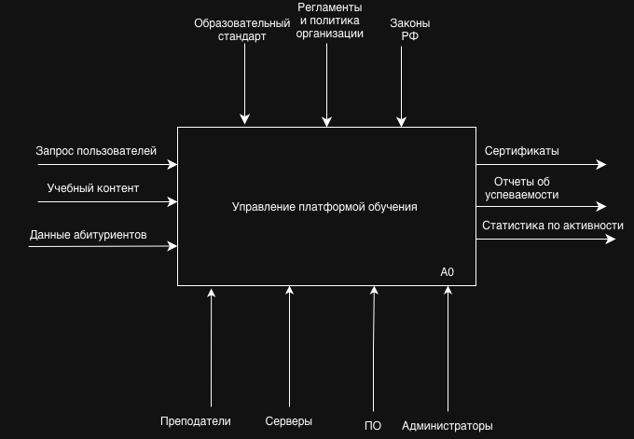
Рисунок 1 - IDEF0 модель
Система обучения представлена как единый процесс, который получает на входе контент и запросы, а на выходе формирует отчеты. Он работает под управлением образовательных стандартов и использует ресурсы, такие как преподаватели и серверы (см. рисунок 1).
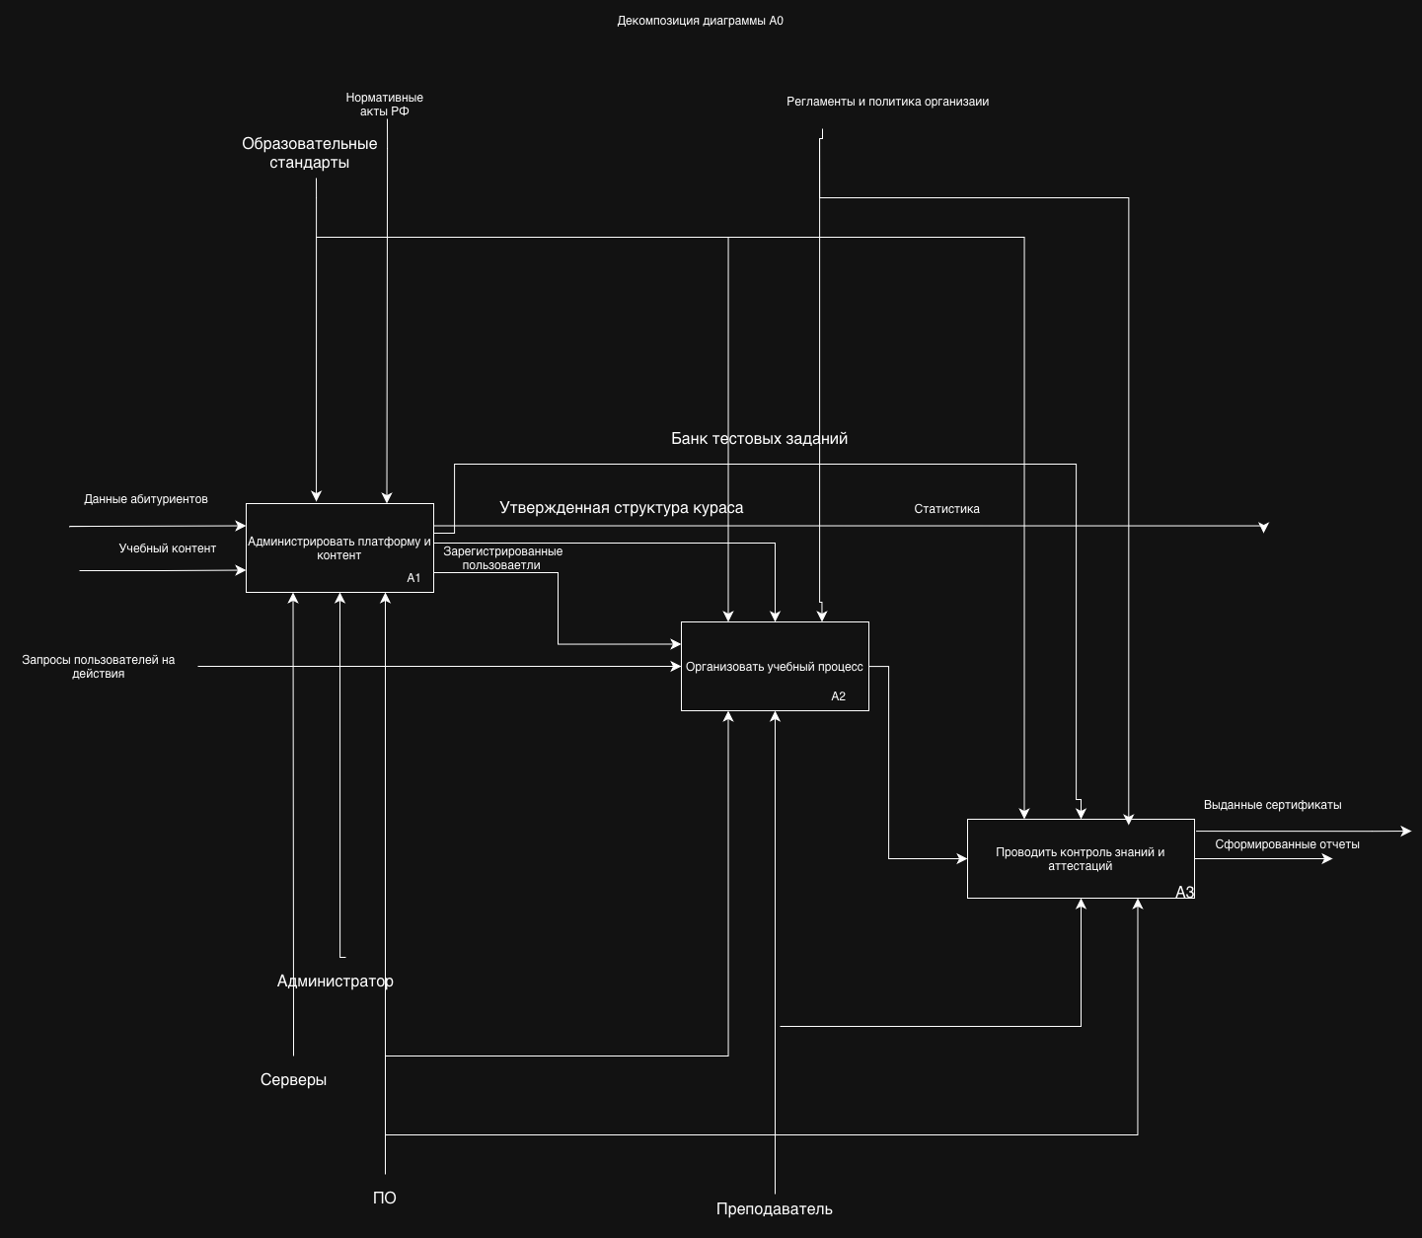
Рисунок 2 - Декомпозиция «Управление платформой обучения»
На рисунке 2 представлена декомпозиция контекстной диаграммы (А0). Единый процесс «Управление платформой обучения» разделяется на три ключевых подпроцесса: администрирование контента и пользователей (А1), организация учебного процесса (А2) и проведение контроля знаний (А3). Диаграмма показывает, как эти процессы взаимосвязаны и обмениваются данными.

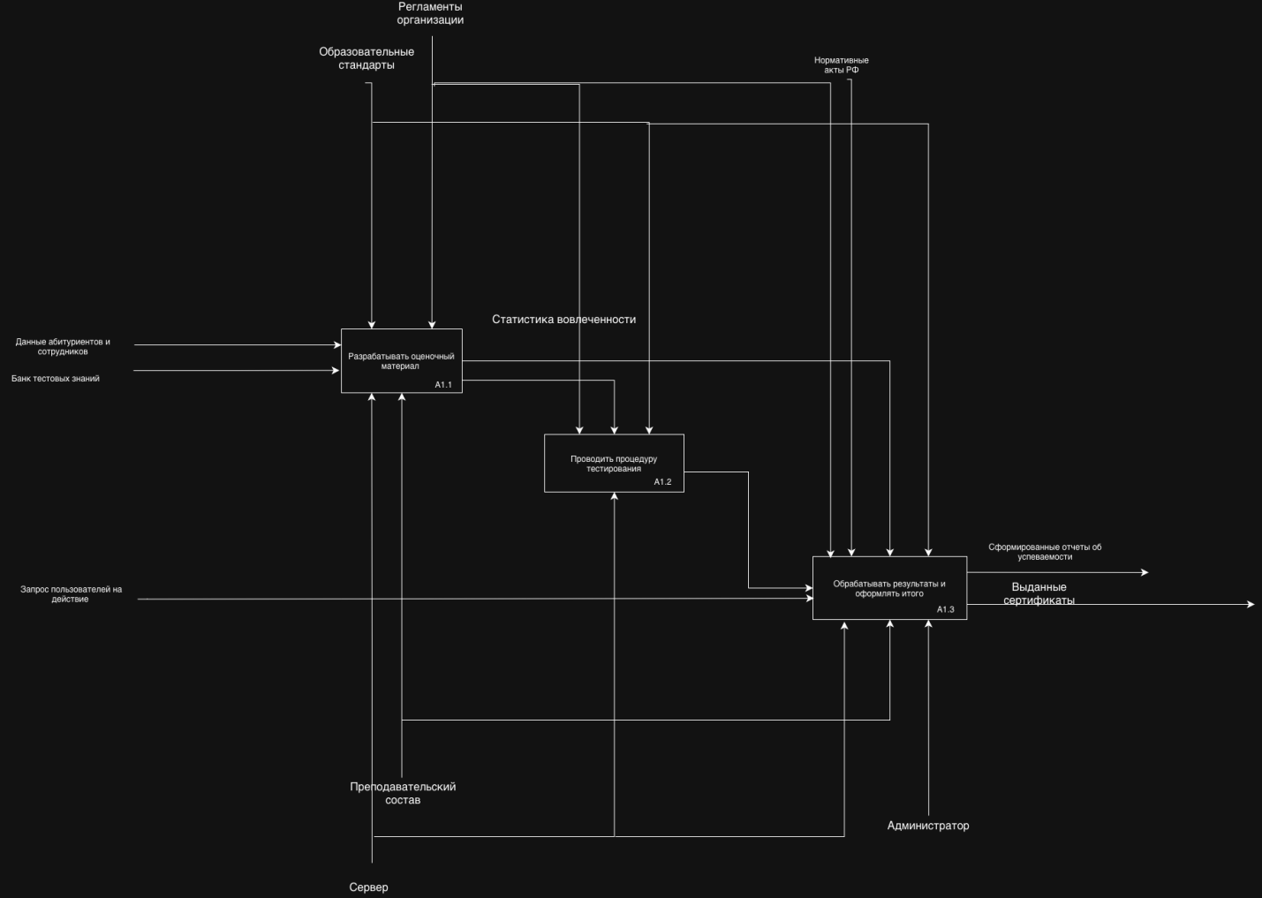
Рисунок 3 - Декомпозиция «Проводить контроль знаний и аттестаций»
Данная диаграмма (см. рисунок 3) детализирует процесс «Проводить контроль знаний и аттестаций» (А3 из предыдущей схемы). Он, в свою очередь, разбивается на более мелкие задачи: разработка оценочных материалов преподавателем (А3.1), непосредственное проведение тестирования студентом (А3.2) и последующая обработка результатов и формирование итоговых документов (А3.3).

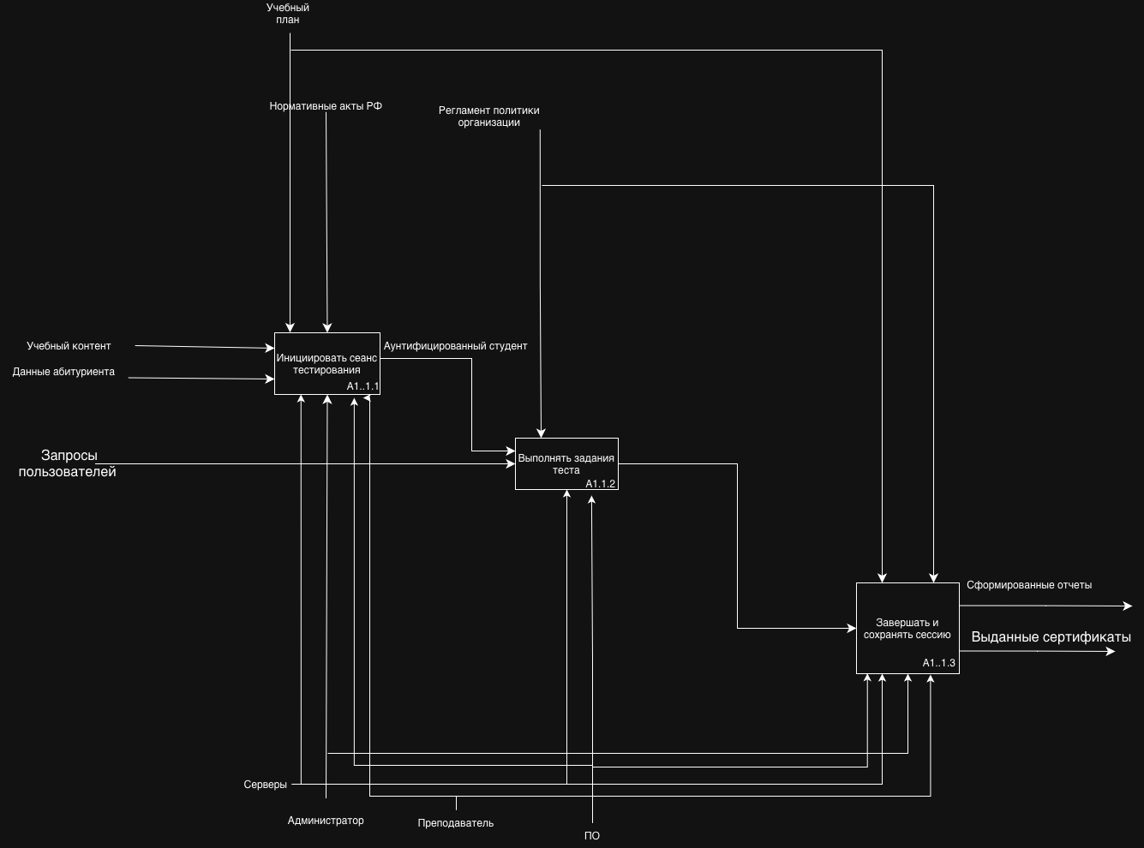
Рисунок 4 - Декомпозиция «Проводить процедуру тестирования»
На рисунке 4 показан еще более глубокий уровень детализации, а именно декомпозиция процесса «Проводить процедуру тестирования» (А3.2). Мы видим последовательность действий студента: инициация сеанса тестирования, выполнение заданий и завершение сессии с сохранением результатов. Это иллюстрирует пошаговый сценарий работы пользователя внутри одного из ключевых модулей приложения.
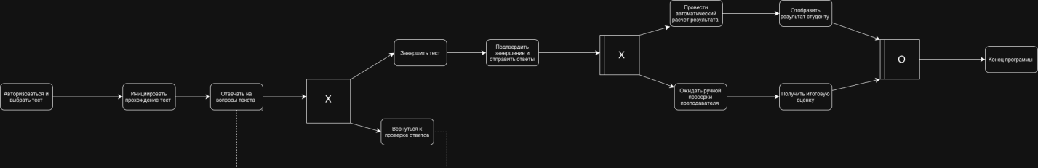
Рисунок 5 - IDEF3
В отличие от IDEF0, диаграмма в нотации IDEF3 (см. рисунок 5) моделирует сценарий выполнения процесса во времени, то есть его workflow. На схеме представлен тот же процесс прохождения теста, но с акцентом на последовательность действий и точки принятия решений студентом, такие как «Отправить ответы» или «Вернуться к проверке».
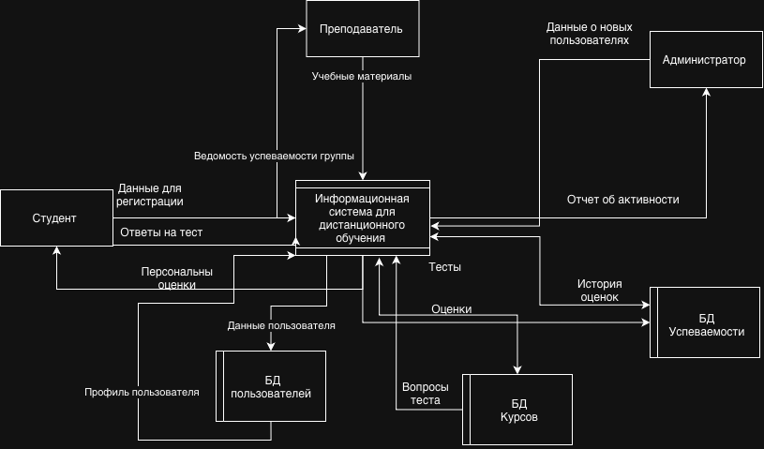
Рисунок 6 - DFD диаграмма
Диаграмма потоков данных (DFD) показывает, как информация перемещается внутри системы. На рисунке 5 внешние сущности взаимодействуют с центральным процессом - «Информационная система».
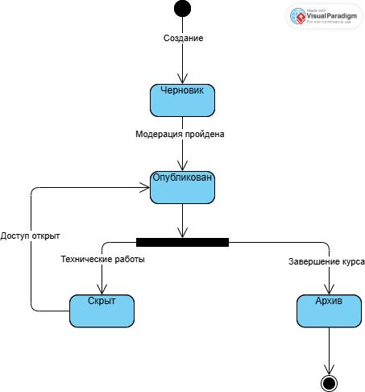
Рисунок 7 - Диаграмма состояний
Диаграмма состояний (см рисунок 7) моделирует поведение одного объекта, указывая последовательность состояний, которые он проходит в течение своего жизненного цикла. На данной диаграмме показан жизненный цикл учебного курса, который переходит из состояния «Черновик» в «Опубликован» и по завершении перемещается в «Архив».
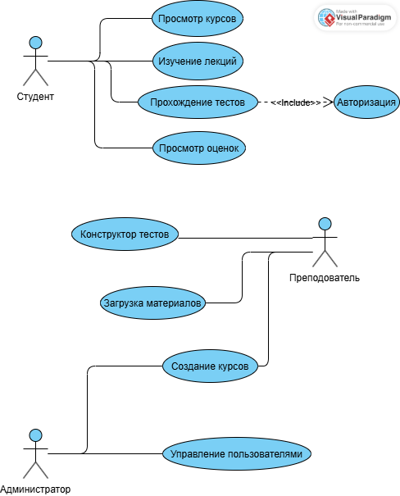
Рисунок 8 - Диаграмма вариантов использования
Диаграмма вариантов использования (см рисунок 8) определяет функциональные требования к системе, описывая взаимодействие пользователей (акторов) с её основными функциями. На диаграмме показаны три роли: «Студент», «Преподаватель» и «Администратор», а также доступные им варианты использования, такие как «Прохождение тестов», «Создание курсов» и «Управление пользователями».
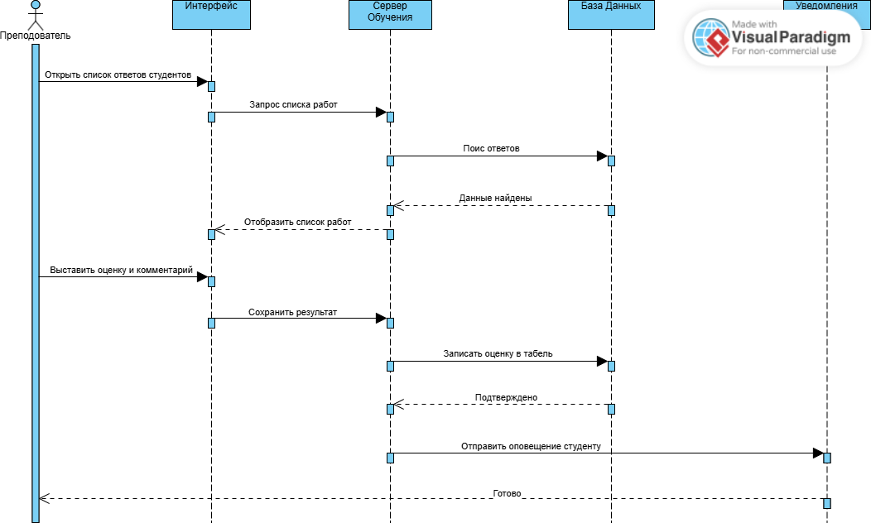
Рисунок 9 - Диаграмма последовательностей
Диаграмма последовательности (Sequence Diagram) детализирует взаимодействие между объектами системы во времени для выполнения конкретного сценария. Данная диаграмма иллюстрирует процесс выставления оценки преподавателем, показывая по шагам, как запрос от пользователя проходит через «Интерфейс» к «Серверу Обучения», взаимодействует с «Базой Данных» и инициирует отправку «Уведомления».
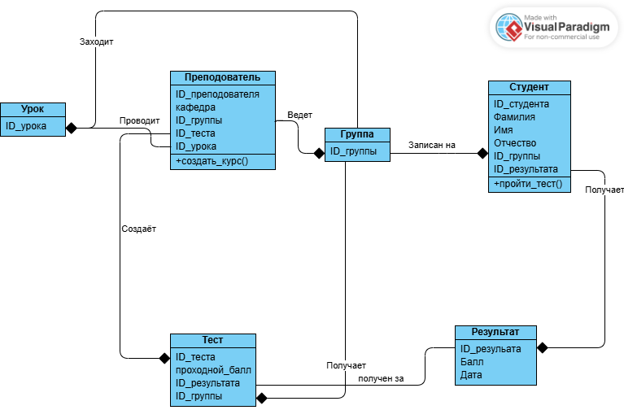
Рисунок 10 - Диаграмма классов
Диаграмма классов описывает структуру системы (см рисунок 10), её основные сущности и связи между ними. На данной диаграмме представлены классы, описывающие информационную модель учебного процесса, где ключевыми сущностями являются «Преподаватель» и «Студент».
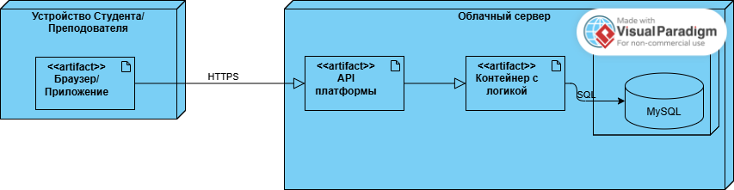
Рисунок 11 - Диаграмма развертывания
Диаграмма развертывания показывает физическую архитектуру системы, отображая, как программные артефакты распределяются по аппаратным узлам. На рисунке 11 показано, что пользовательское приложение на устройстве студента или преподавателя взаимодействует по протоколу HTTPS с «Облачным сервером».
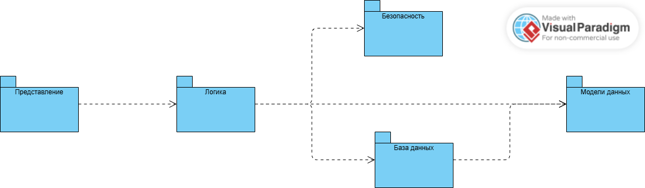
Рисунок 12 - Диаграмма пакетов
Диаграмма пакетов (см рисунок 12) используется для организации элементов модели в группы, что упрощает управление сложными системами. В данной диаграмме система логически разделена на пакеты: «Представление», «Логика», «Безопасность», «База данных» и «Модели данных», и показаны зависимости между этими пакетами
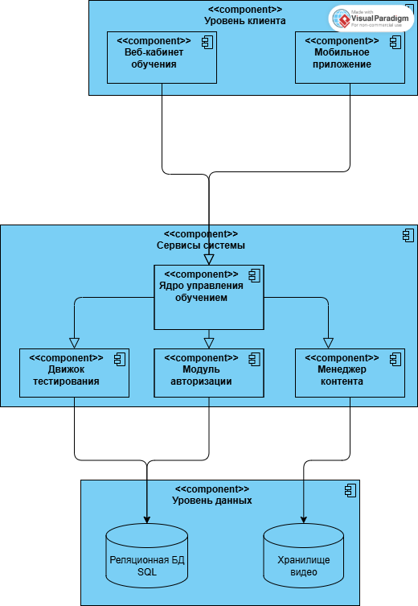
Рисунок 13 - Диаграмма компонентов
Диаграмма компонентов (см рисунок 13) иллюстрирует организацию и зависимости между программными компонентами системы. На схеме система разделена на три уровня: «Уровень клиента», «Сервисы системы» и «Уровень данных», и показаны основные компоненты каждого уровня, такие как «Веб-кабинет», «Ядро управления обучением» и «Реляционная БД».
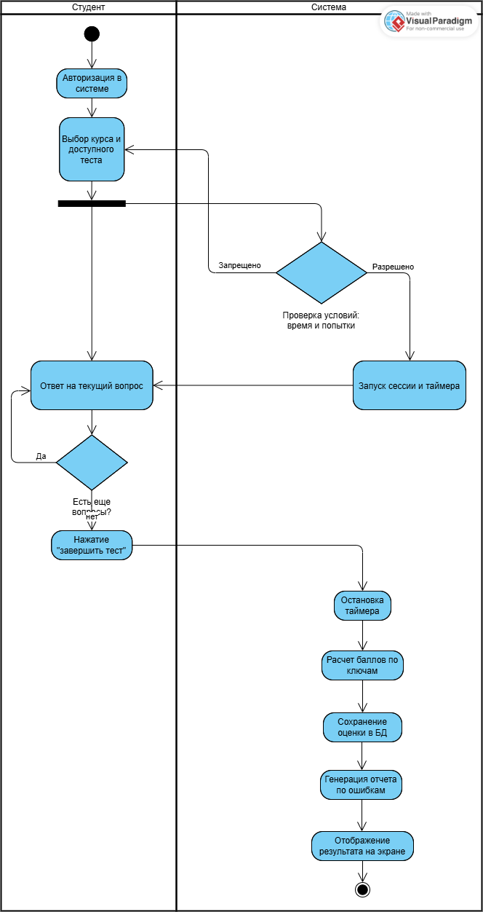
Рисунок 14 - Диаграмма деятельности

Диаграмма деятельности (см рисунок 14) моделирует поток выполнения операций и действия, которые происходят в системе. На данной диаграмме представлен бизнес-процесс «Прохождение теста», разделенный на действия, выполняемые «Студентом» и «Системой», что позволяет визуализировать пошаговое взаимодействие между пользователем и системой.

2. РАЗРАБОТКА СПЕЦИФИКАЦИИ ПО
После завершения этапа моделирования бизнес-процессов и проектирования архитектуры следующим логическим шагом стала разработка пользовательского интерфейса (UI). Для визуализации основных сценариев работы пользователей и проверки удобства взаимодействия с будущим приложением до начала программирования был создан интерактивный прототип. Прототипирование позволяет на ранней стадии выявить потенциальные проблемы уточнить требования к интерфейсу и получить наглядное представление о конечном продукте. В данном разделе представлены ключевые экраны разработанного прототипа и результаты их тестового прогона по основным пользовательским сценариям.
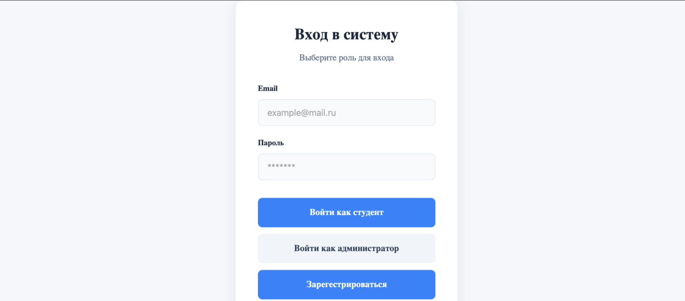
Рисунок 15 - Прототип страницы входа в систему
На рисунке 15 представлен прототип стартового экрана входа в приложение. Интерфейс минималистичен и содержит поля для ввода e-mail и пароля, а также кнопки для входа под разными ролями («Войти как студент», «Войти как администратор») и для перехода к экрану регистрации.

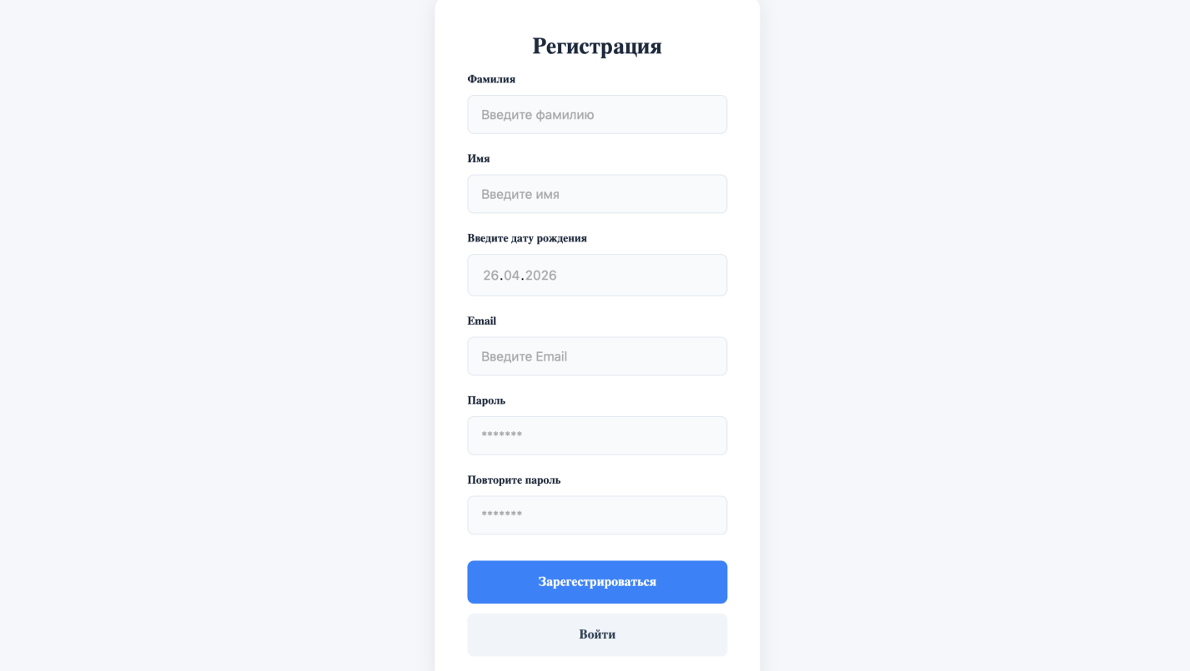
Рисунок 16 - Прототип страницы регистрация
Рисунок 16 демонстрирует экран регистрации нового пользователя. Форма включает все необходимые поля: фамилия, имя, дата рождения, e-mail и пароль. Это первый шаг для получения доступа к функциональности приложения.
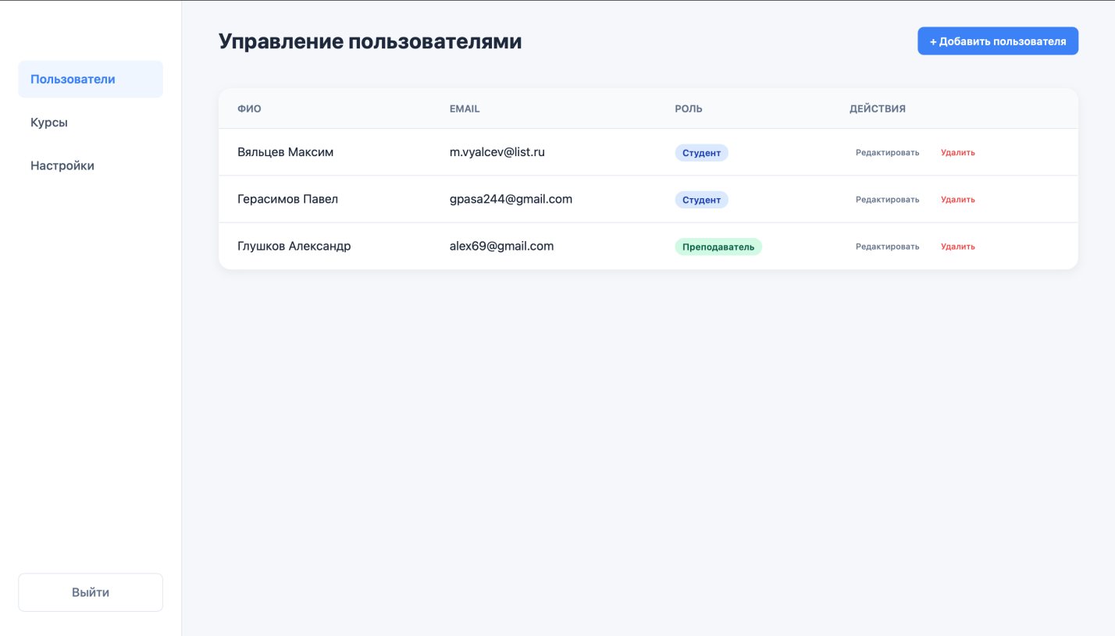
Рисунок 17 - Прототип формы для администратора
На прототипе показан основной рабочий экран администратора - панель управления пользователями (см рисунок 17). Она представляет собой таблицу со списком всех зарегистрированных пользователей, их ролями и предоставляет администратору функции добавления, редактирования и удаления учетных записей.
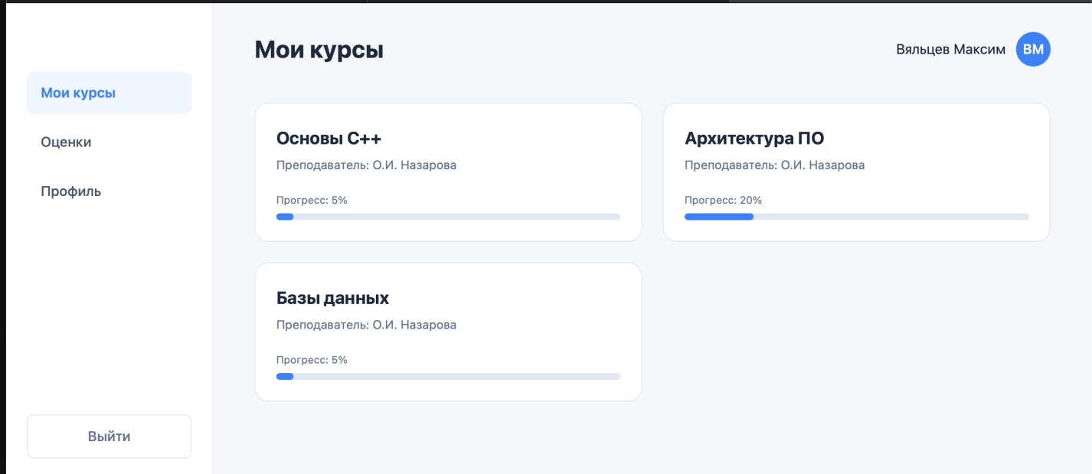
Рисунок 18 - Прототип формы для студента
На рисунке 18 изображен личный кабинет студента после успешной авторизации. Основное пространство занимают интерактивные карточки курсов, на которые он записан, с указанием прогресса. Слева расположена панель навигации для быстрого перехода к оценкам и профилю.
Таблица 1 - Результаты тестирования прототипа
ID | Название тест - кейса | Ожидаемый результат | Результат | Статус
1 | Переход на страницу регистрации | Произошел переход на страницу регистрации. | Переход на страницу регистрация выполнен. | Пройден
2 | Возврат со страницы регистрации на страницу входа | Произошел переход на страницу авторизации. | Переход на страницу авторизация выполнен. | Пройден
3 | Авторизация в роли студента | Произошел переход на страницу. | Переход на странциу выполнен. | Пройден
Продолжение таблицы 1
4 | Авторизация в роли администратора | Произошел переход на страницу студента. | Переход на страницу админа выполнен. | Пройден
5 | Выход из системы личного кабинета студента | Произошел переход на страницу авторизации. | Переход на страницу авторизации выполнен. | Пройден
6 | Выход из системы панели администратора | Произошел переход на страницу авторизации. | Произошел переход на старницу авторизации. | Пройден
7 | Открытие модального окна “Добавить пользователя” | На экране появилось модальное окно с заголовком “Добавить нового пользователя” и формой для ввода данных | На экране появилосб модальное окно за заголовком “Добавить нового пользователя” | Пройден
8 | Закрыть модального окна “Добавить пользователя” по клику крестик | Модальное окно исчезло с экрана. Основная страница снова снова активна | Модальное окно исчезло с экрана. | Пройден
9 | Закрытие модального “Добавить пользователя” по клику фон | Модальное окно исчезло с экрана. Основная страниц снова активна. | Модальное окно исчезло с экрана. | Пройден

Продолжение таблицы 1
10 | Проверка отзывчивости карточек курсов. | Карточка слегка приподнимается и появляется выраженная тень, что сигнализирует о ее интерактивности. | Карточка слегка приподнимается и у нее появляется более выраженная тень. | Пройден

- Разработка архитектурной модели системы.
На представленном рисунке (см. рисунок 19) изображена концептуальная схема взаимодействия компонентов информационной системы.
Для построения системы выбрана трехуровневая архитектура, реализующая паттерн проектирования Model-View-Controller (MVC), адаптированный для нативного настольного приложения. Данный паттерн обеспечивает четкое разделение данных, бизнес-логики и пользовательского интерфейса.
Описание уровней (согласно рисунку):
- Клиентский уровень: представляет собой графический интерфейс macOS-приложения.
Задача этого уровня - отображать информацию и фиксировать действия пользователя , чтобы передать их на следующий уровень.
- Уровень логики приложения: является связующим звеном системы. Состоит из двух основных блоков: «Обработчик событий» и «Бизнес-логика ИС ПДОТС».
Обработчик событий собирает действия пользователя, поступившие от интерфейса, и инициирует «Вызов функции».
Блок бизнес-логики обрабатывает эти вызовы и принимает решения о дальнейших действиях.
- Уровень базы данных: отвечает за хранение информации.
Поскольку приложение является настольным и не использует внешние серверы, этот уровень реализован в виде локальной файловой базы данных.
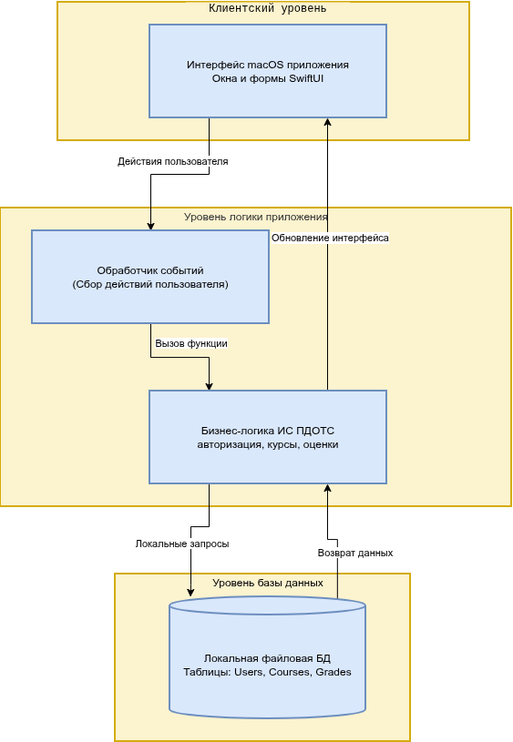
Рисунок 19 - Архитектура ИС
5.1 Описание пользовательских сценариев и интерфейса
1. Сценарий: регистрация нового пользователя.
Действующее лицо: новый (незарегистрированный) пользователь.
Цель: создать учетную запись в системе.
Интерфейс: страница входа (index.html).
Шаги выполнения:
- Пользователь открывает главную страницу системы.
- Система отображает интерфейс «Страница авторизации».
- Пользователь нажимает на ссылку «Зарегистрироваться».
- Система отображает интерфейс «Страница регистрации» (registration.html).
- Пользователь заполняет поля: «Полное имя», «Email», «Пароль», «Подтвердите пароль».
- Пользователь нажимает кнопку «Зарегистрироваться».
- Результат: (Для прототипа) Система перенаправляет пользователя на страницу «Личный кабинет студента» (student-dashboard.html), имитируя успешную регистрацию и автоматический вход.
2. Сценарий: авторизация в системе
Действующее лицо: зарегистрированный пользователь (Студент или Администратор).
Цель: получить доступ к функциям системы в соответствии со своей ролью.
Интерфейс: страница входа.
Шаги выполнения (для роли «Студент»):
- Пользователь открывает главную страницу системы.
- Система отображает интерфейс «Страница авторизации».
- Пользователь (условно) заполняет поля «E-mail» и «Пароль».
- Пользователь нажимает кнопку «Войти как студент».
- Результат (для Студента): система отображает интерфейс «Личный кабинет студента« (student-dashboard.html). На странице виден список курсов, на которые записан студент.
Шаги выполнения (для роли «Администратора»):
- Пользователь открывает главную страницу системы.
- Система отображает интерфейс «Страница авторизации».
- Пользователь нажимает кнопку «Войти как администратор».
- Результат (для роли «Администратора»): cистема отображает интерфейс «Панель администратора« (admin-dashboard.html). По умолчанию открыта вкладка «Управление пользователями« со списком пользователей.
3. Сценарий: Управление пользователями (для Администратора)
Действующее лицо: Администратор.
Цель: добавить нового пользователя в систему.
Интерфейс: панель администратора.
Шаги выполнения:
- Администратор авторизуется в системе.
- Система отображает «Панель администратора».
- Администратор нажимает на кнопку «+ Добавить пользователя».
- Система отображает модальное окно «Добавить нового пользователя«.
- Администратор заполняет поля в модальном окне.
- Администратор нажимает кнопку «Сохранить».
- Результат: (Для прототипа) Модальное окно закрывается. В реальной системе в таблице пользователей появилась бы новая запись.
Описание интерфейсов (на основе прототипа)
- Интерфейс «Страница авторизации»
Описание: минималистичная страница с формой входа, расположенной в центре. Содержит заголовок, два поля для ввода (E-mail, Пароль) и две кнопки для входа с разными ролями.
- Интерфейс «Личный кабинет студента»
Описание: состоит из двух колонок. Слева - статичная боковая панель с навигацией по разделам. Справа - основная рабочая область с заголовком и набором карточек, представляющих курсы пользователя.
- Интерфейс «Панель администратора»
Описание: имеет схожую со студенческим кабинетом структуру (боковая панель и основная область). В основной области отображается таблица с данными. Над таблицей расположена кнопка для добавления новой записи, которая открывает модальное окно.
5.1. Определение необходимых ресурсов
1. Человеческие ресурсы. Для реализации проекта такого уровня потребуется команда со следующими ролями:
- Системный аналитик / Менеджер проекта (1 чел.): ответственный за планирование, постановку задач, контроль сроков, разработку ТЗ и проектной документации.
- Разработчик macOS (Swift) (1 чел.): ключевой специалист, ответственный за написание всего приложения на Swift, включая логику и пользовательский интерфейс в среде Xcode.
- Тестировщик (1 чел.): ответственный за написание тест-кейсов и проведение функционального тестирования готового приложения.
2. Программное обеспечение:
- Среда разработки (IDE): Xcode.
- Система контроля версий: Git, репозиторий на GitHub.
- Язык программирования: Swift.
- Технологии UI: SwiftUI (предпочтительно) или UIKit.
- Инструменты для тестирования: XCTest (встроен в Xcode).
- Инструменты для планирования: Kaiten, Trello или аналог.
- Операционная система: macOS.
3. Аппаратное обеспечение:
Рабочая станция разработчика: компьютер Mac с установленной актуальной версией macOS и Xcode.
4. Материальные ресурсы:
- Лицензии на ПО: не требуются. Xcode и Swift предоставляются Apple бесплатно.
- Затраты на хостинг и домены: не требуются, так как приложение является полностью локальным.
Для планирования и контроля хода выполнения работ по проекту был разработан сетевой график. В таблице 2 представлены результаты расчета временных параметров для каждого этапа проекта, включая ранние и поздние сроки начала и окончания, а также резервы времени. Эти данные служат основой для определения критического пути проекта.
Для построения сетевого графика составим таблицу работ длительности и непосредственно предшественников.
Таблица 2 - Работы проекта
Работа | Наименование | Непосредственно предшествующая работа | Длительность
1 | Провести анализ бизнес-процессов | - | 2
2 | Построить SADT - модели | 1 | 2
3 | Построить UML - диаграммы | 1 | 2
4 | Разработать спецификиацию ПО | 2,3 | 1
5 | Разработка прототипа | 4 | 2
6 | Провести тестирование | 5 | 1
7 | Разработать архитектурную модель системы | 5 | 2
8 | Подготовить документацию | 6,7 | 2
9 | Создание GUI | 8 | 3
10 | Построение диаграммы Ганта | 9 | 1
11 | Организация хранения проекта | 10 | 1
12 | Подготовка и сдача отчета | 11 | 1

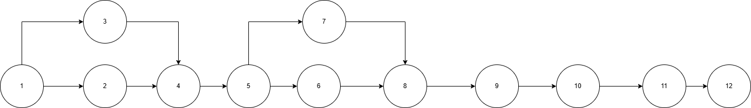
Рисунок 20 - Cетевой график
Сетевой график (см рисунок 20) визуализирует последовательность и взаимосвязь всех работ по проекту. Каждая цифра в узле обозначает конкретную задачу, а стрелки показывают зависимости между ними. Этот график помогает определить критический путь проекта и выявить задачи, задержка которых повлияет на общий срок выполнения.
Определим длительность полных путей проекта:
2 + 2 + 1 + 2 + 1 + 2 + 3 + 1 + 1 + 1 = 16 - оптимальный путь
2 + 2 + 1 + 2 + 1 + 2 + 3 + 1 + 1 + 1 = 16 - оптимальный путь
2 + 2 + 1 + 2 + 2 + 2 + 3 + 1 + 1 + 1= 17 критический путь
2 + 2 + 1 + 2 + 2 + 2 + 3 + 1 + 1 + 1= 17- критический путь
Таблица 3 - Сроки выполнения
№ Этапа работы | Наименование этапа | Раннее начало | Ранее окончание | Позднее начала | Позднее окончание | Ранний резерв | Поздний резерв | Сроки выполнения (день)
1 | Провести анализ бизнес-процессов | 0 | 0 | 0 | 2 | 0 | 0 | 2
2 | Построить SADT - модели | 2 | 4 | 2 | 4 | 0 | 0 | 2
3 | Построить UML - диаграммы | 4 | 6 | 4 | 6 | 0 | 0 | 2
4 | Разработать спецификиацию ПО | 6 | 7 | 6 | 7 | 0 | 0 | 1
5 | Разработка прототипа | 7 | 9 | 7 | 9 | 0 | 0 | 2
6 | Провести тестирование | 9 | 10 | 10 | 11 | 0 | 1 | 1
Продолжение таблицы 3

7 | Разработать архитектурную модель системы | 9 | 11 | 9 | 11 | 0 | 0 | 2
8 | Подготовить документацию | 11 | 13 | 11 | 13 | 0 | 0 | 2
9 | Создание GUI | 13 | 16 | 13 | 16 | 0 | 0 | 3
10 | Построение диаграммы Ганта | 16 | 17 | 16 | 17 | 0 | 0 | 1
11 | Организация хранения проекта | 16 | 17 | 17 | 18 | 1 | 0 | 1
12 | Подготовка и сдача отчета | 18 | 19 | 18 | 19 | 0 | 0 | 1

Работы лежащие на критическом пути имеют нулевые резервы. В результате работы были соблюдены все временные параметры, все должно быть выполнено в срок без отклонения, все условия соблюдены в критическом пути.
5.3. Планирование этапов, диаграмма Ганта и контрольные точки
Для детального планирования и отслеживания прогресса выполнения работ по учебной практике был использован инструмент управления проектами Kaiten [11]. Весь проект был декомпозирован на логические этапы, каждый из которых был представлен в виде отдельной задачи-карточки на доске проекта. Такой подход позволил визуализировать рабочий процесс, управлять сроками и контролировать ход выполнения каждого этапа.
В ходе работы были созданы и пройдены следующие этапы, отраженные в карточках Kaiten:
- Провести анализ бизнес-процессов.
- Построить SADT - модели (IDEF0, IDEF3, DFD).
- Построить UML - диаграммы.
- Разработать спецификацию ПО.
- Разработать прототип.
- Провести тестирование.
- Разработать архитектурную модель системы.
- Подготовить документацию.
- Создание GUI.
- Организация хранения проекта.
- Построение диаграммы Ганта.
- Подготовка и сдача отчета.
Каждая карточка содержит ключевую информацию о задаче: ее название, плановые сроки, метки для категоризации и статус выполнения.
Теперь рассмотрим подробнее 4 наиболее важные карточки, отражающие ключевые вехи проекта.
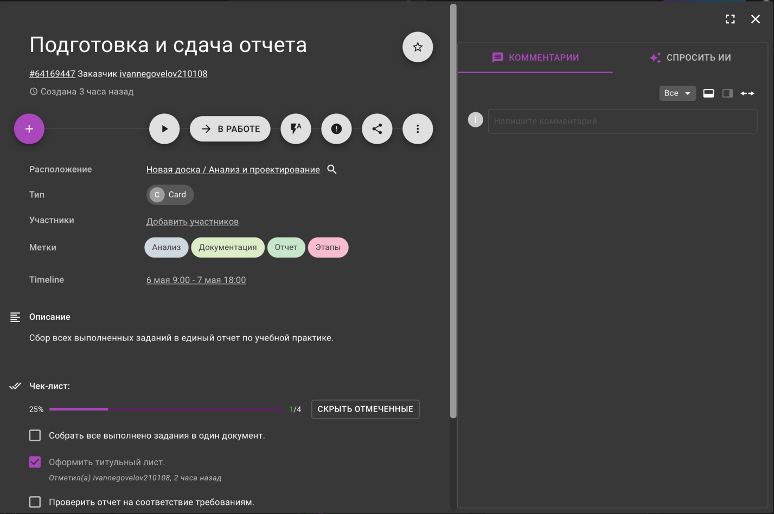
Рисунок 21 - Кайтен карточка «подготовка и сдача отчета»
На данном рисунке (см рисунок 21) показана карточка начального этапа проекта - «Провести анализ бизнес-процессов». Задача находится в колонке «Готовы», что говорит о её успешном завершении. Чек-лист, выполненный на 100%, подтверждает, что были определены акторы системы и описаны ключевые бизнес-процессы. Метки «Аналитика» и «Документация» точно характеризуют тип выполненной работы.
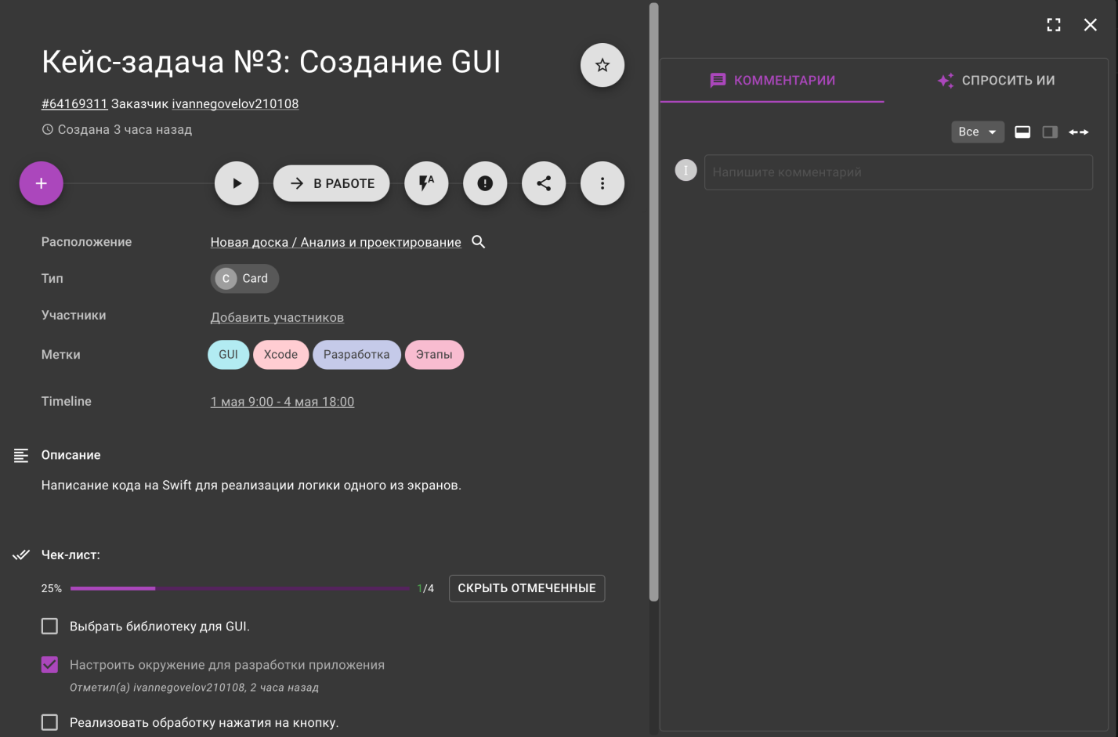
Рисунок 22 - Кайтен карточка «Кейс-задача №3:Создание GUI».
Карточка (см рисунок 22) соответствует этапу создания интерактивного HTML-прототипа. Задача также завершена, о чем свидетельствует её нахождение в колонке «Готовы». Чек-лист показывает, что были сверстаны страницы регистрации и авторизации. Метки «Frontend», «CSS», «Верстка» и «Прототип» детализируют стек технологий и сущность задачи.
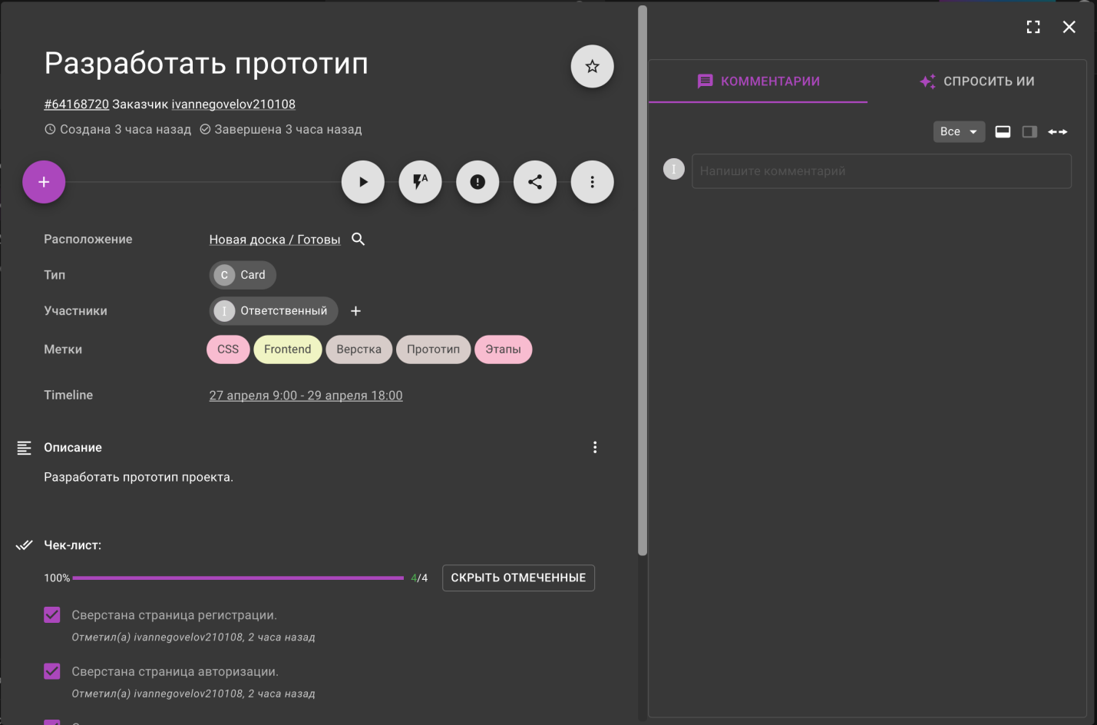
Рисунок 23 - Кайтен карточка «разработать прототип».
На рисунке 23 изображена задача, находящаяся в активной фазе выполнения - «В работе». Она посвящена созданию графического пользовательского интерфейса (GUI) нативного приложения с использованием Xcode и языка Swift. Прогресс по чек-листу составляет 25%, что указывает на выполнение подготовительных шагов, таких как выбор библиотеки и настройка окружения.

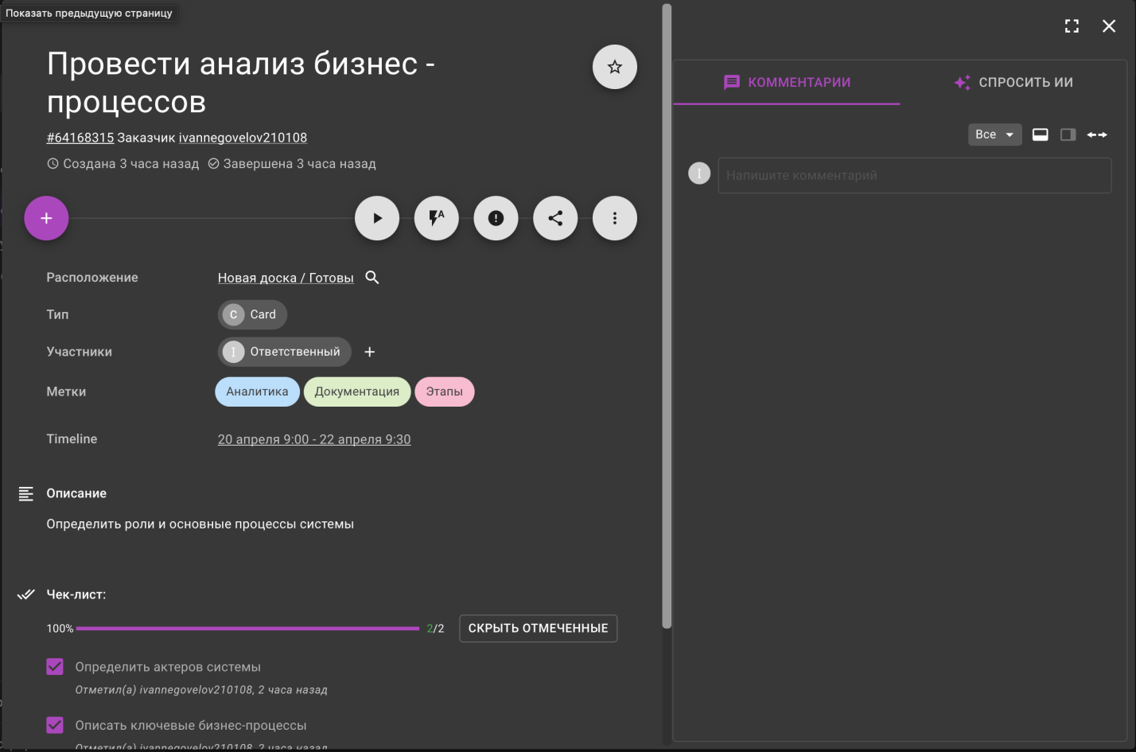
Рисунок 24 - Кайтен карточка «провести анализ бизнес - процессов».
Данная карточка представляет собой заключительный этап учебной практики. Задача «Подготовка и сдача отчета» также находится в статусе «В работе». Чек-лист показывает, что начат процесс сборки всех выполненных заданий в единый документ. Эта задача является итоговой и объединяет результаты всех предыдущих этапов.

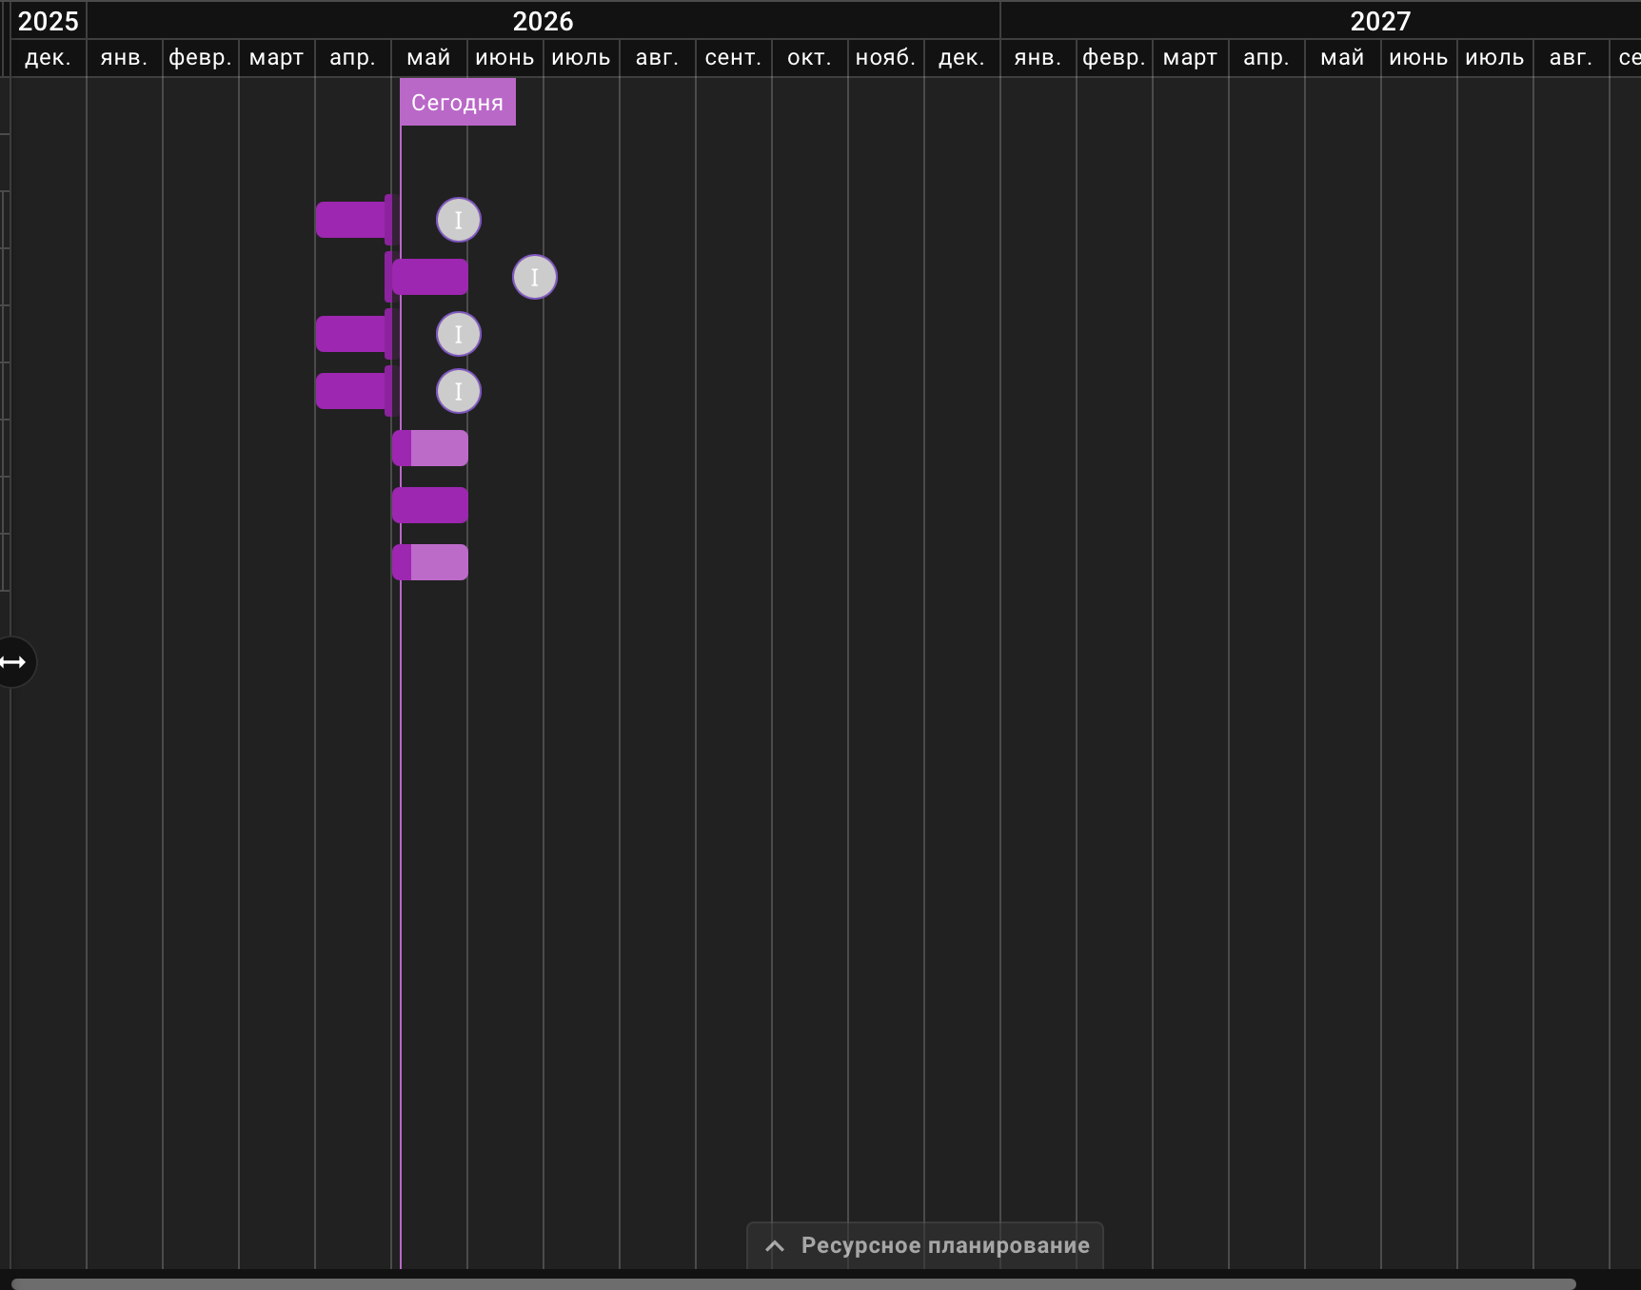
Рисунок 25 - диаграмма Ганта
На рисунке представлена диаграмма Ганта, визуализирующая календарный план-график работ по проекту учебной практики. Диаграмма была построена в инструменте Kaiten и охватывает основной период выполнения работ в апреле-мае 2026 года.

3. СОЗДАНИЕ ГРАФИЧЕСКОГО ИНТЕРФЕЙСА
На основе ранее разработанных моделей, пользовательских сценариев и архитектуры было создано нативное настольное приложение для операционной системы macOS.
Разработка велась в среде Xcode с использованием языка программирования Swift и фреймворка SwiftUI для построения пользовательского интерфейса [8]. Ниже представлены снимки экрана, демонстрирующие ключевые окна и элементы управления готового приложения, которые соответствуют основным функциям системы: регистрация, авторизация и управление контентом в зависимости от роли пользователя.
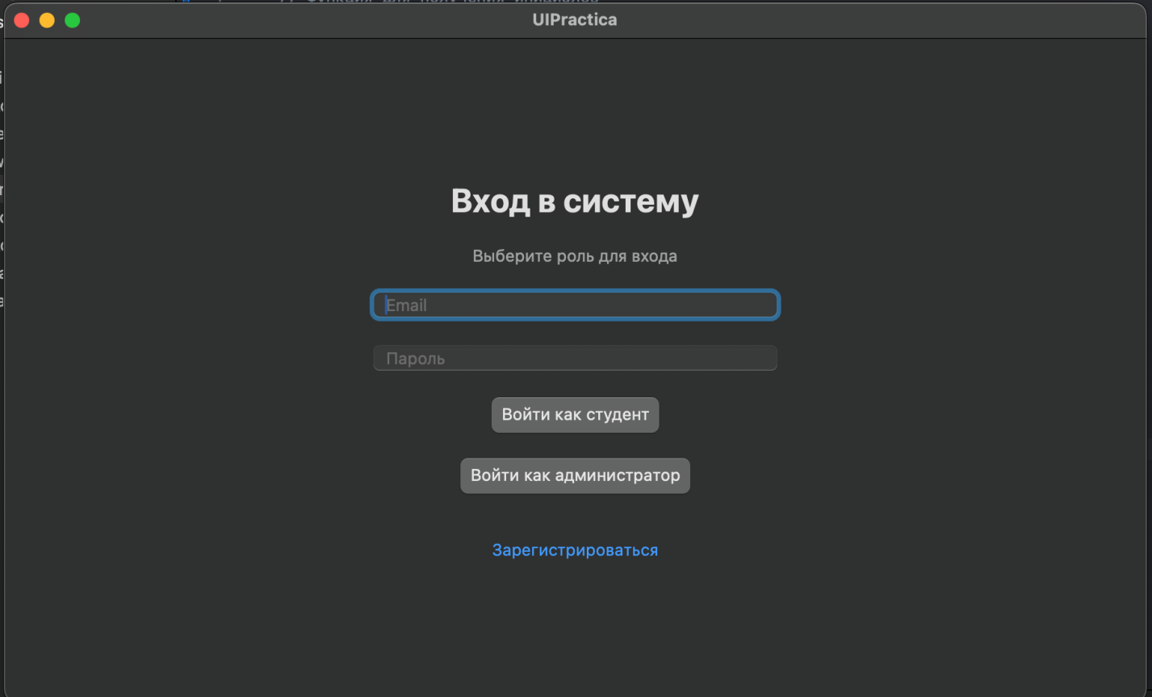
Рисунок 26 - Страница регистрации
На рисунке 26 представлен стартовый экран входа в приложение. Интерфейс содержит поля для ввода e-mail и пароля, две отдельные кнопки для входа под разными ролями («Войти как студент», «Войти как администратор»), а также ссылку «Зарегистрироваться» для перехода к экрану создания новой учетной записи.
Обработчик событий для кнопки «Войти как студент» представлен в листинге 1.
Button("Войти как студент") {
if !userData.login(email: email, role: .student) { showingAlert = true }
}
.controlSize(.large)
Листинг 1 - Фрагмент кода обработчика событий «Войти как студент»
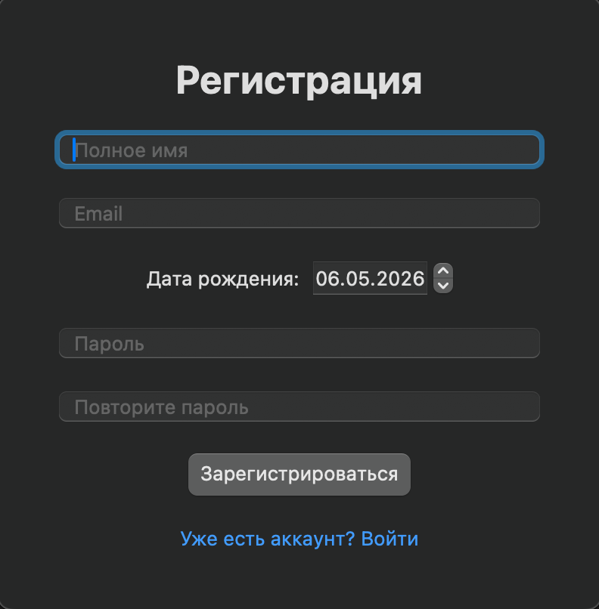
Рисунок 27 - Страница авторизации
Рисунок 27 демонстрирует экран регистрации нового пользователя. Форма включает поля для ввода персональных данных: «Полное имя», «Email», «Дата рождения», а также поля для создания и подтверждения пароля. Кнопка «Зарегистрироваться» завершает процесс создания учетной записи.
Элемент интерфейса для выбора даты рождения на экране регистрации представлен в литсинге 2.
Листинг 2 - Фрагмент кода «Дата рождения »
DatePicker("Дата рождения:", selection: $birthDate, displayedComponents: .date)

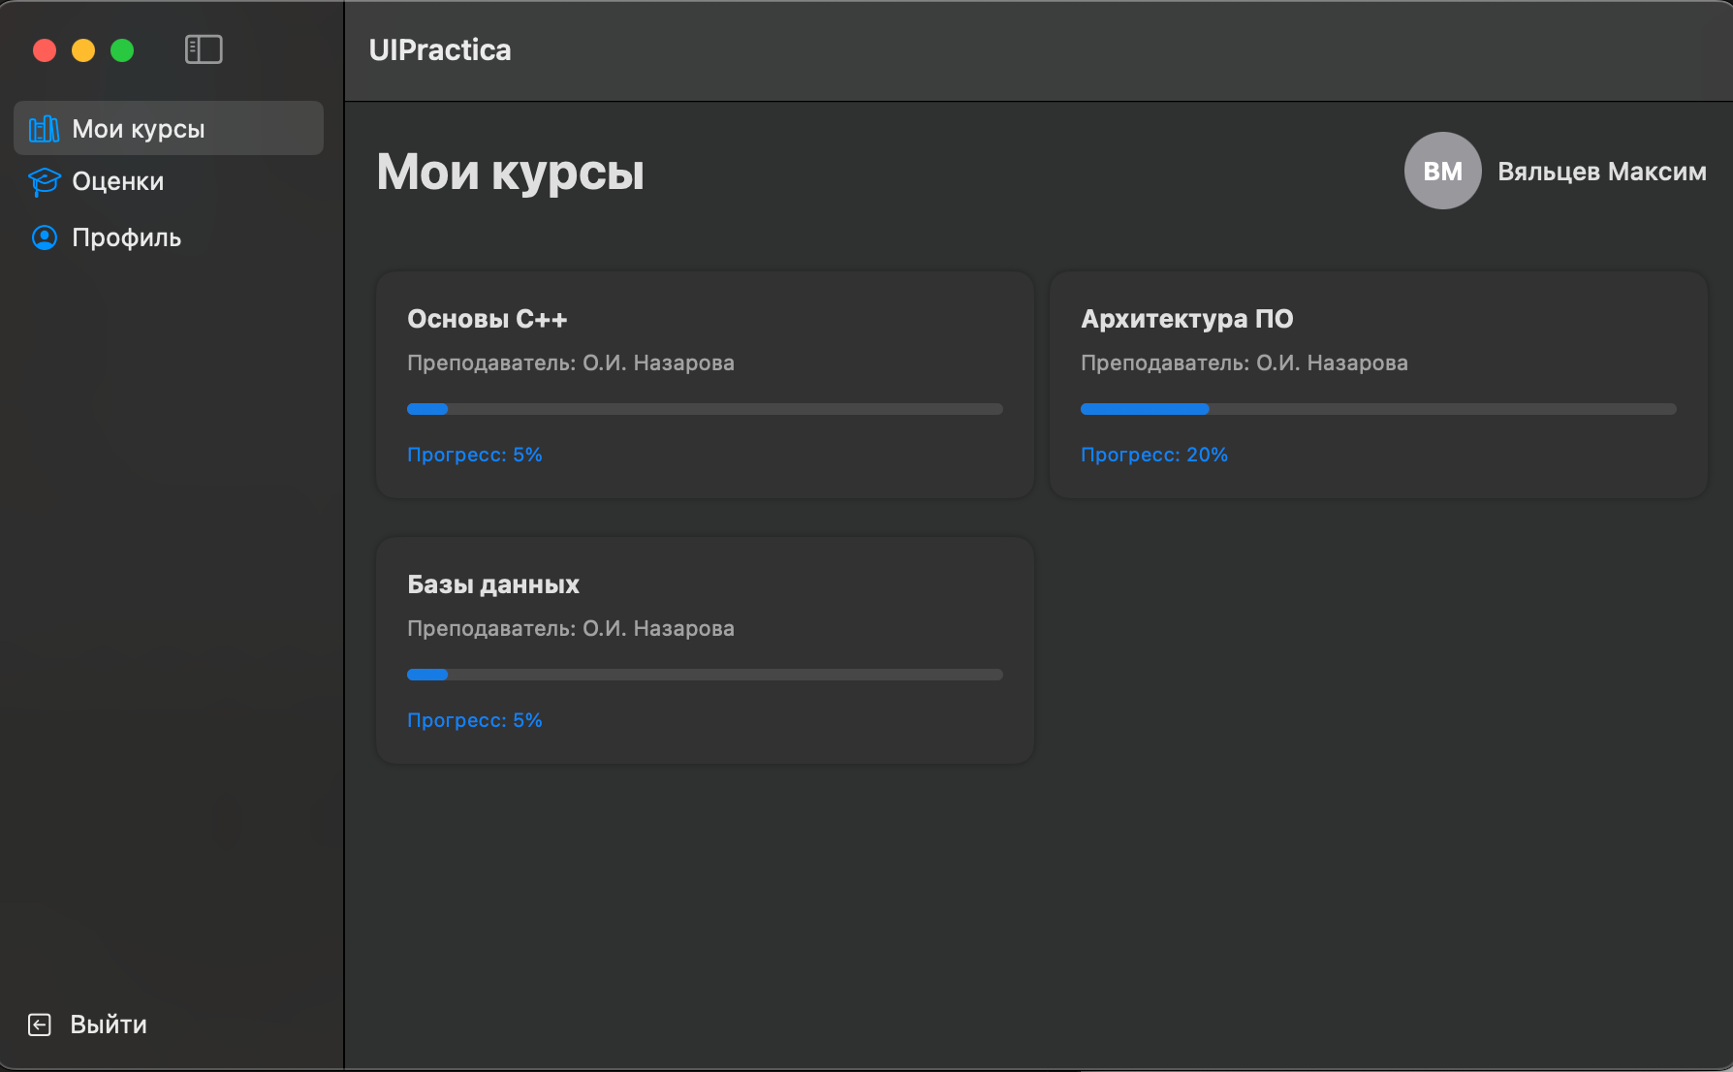
Рисунок 28 - Страница панель студента
На рисунке 28 изображен главный экран личного кабинета студента, доступный после успешной авторизации. Основную часть интерфейса занимают интерактивные карточки курсов с отображением прогресса их прохождения. Слева расположена панель навигации для быстрого доступа к разделам «Оценки» и «Профиль.
Фрагмент кода, формирующий карточку курса на экране студента, представлен в листинге 3.

Листинг 3 - Отображение карточки курса на экране студента
LazyVGrid(columns: [GridItem(.adaptive(minimum: 300))], spacing: 20) {
ForEach(userData.courses) { course in
VStack(alignment: .leading, spacing: 8) {
Text(course.title).font(.headline)
Text("Преподаватель: \(course.teacher)").font(.subheadline).foregroundStyle(.secondary)
ProgressView(value: course.progress)
Text("Прогресс: \(Int(course.progress * 100))%").font(.caption).foregroundStyle(.blue)
}
.padding()
.background(Color(nsColor: .windowBackgroundColor))
.cornerRadius(10)
.shadow(radius: 2)
}
}
.padding()
}
}
}
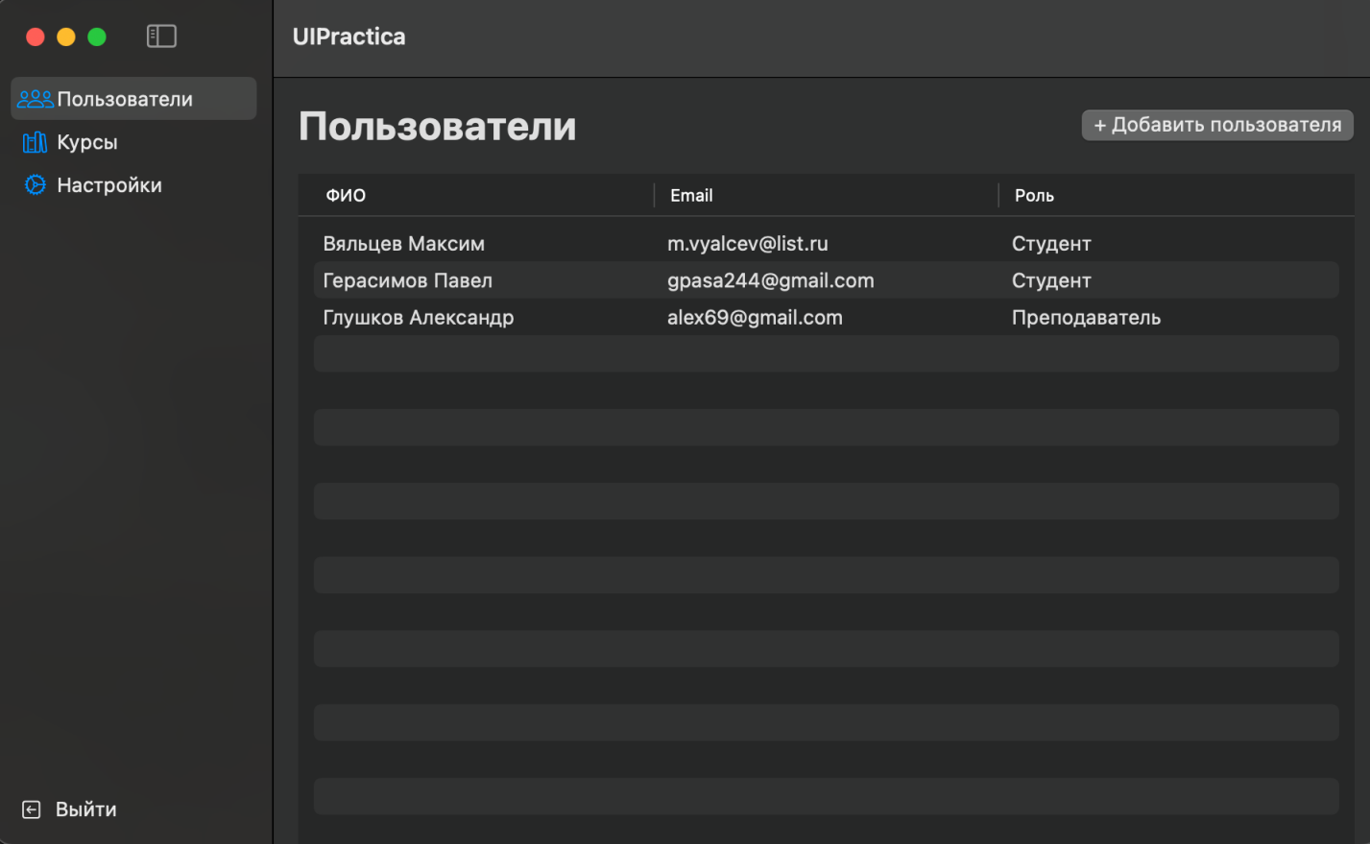
Рисунок 29 - Страница панель администратора
Рисунок 29 показывает основной рабочий экран администратора - вкладку «Пользователи». Экран содержит таблицу со списком всех зарегистрированных пользователей системы с указанием их ФИО, E-mail и роли. Над таблицей расположена кнопка «+ Добавить пользователя» для создания новой учетной записи.
Код формы для добавления нового пользователя в модальном окне представлен в листинге 4.
Листинг 4 - Фрагмент кода для добавления нового пользователя в модальном окне
struct AddUserView: View {
@Binding var isPresented: Bool // Для закрытия окна

// Переменные для полей формы
@State private var fullName: String = ""
@State private var email: String = ""
@State private var birthDate = Date()

var body: some View {
VStack(spacing: 20) {
Text("Добавить нового пользователя")
.font(.largeTitle)
.fontWeight(.bold)

TextField("Полное имя", text: $fullName)
.textFieldStyle(RoundedBorderTextFieldStyle())

TextField("Email", text: $email)
.textFieldStyle(RoundedBorderTextFieldStyle())

DatePicker("Дата рождения:", selection: $birthDate, displayedComponents: .date)

HStack(spacing: 20) {
Button("Отмена") {
isPresented = false // Закрыть окно
}

Button("Сохранить") {
// Здесь будет логика сохранения пользователя
print("Пользователь \(fullName) сохранен.")
isPresented = false // Закрыть окно
}
}
}
.padding(40)
.frame(minWidth: 400)
}
}

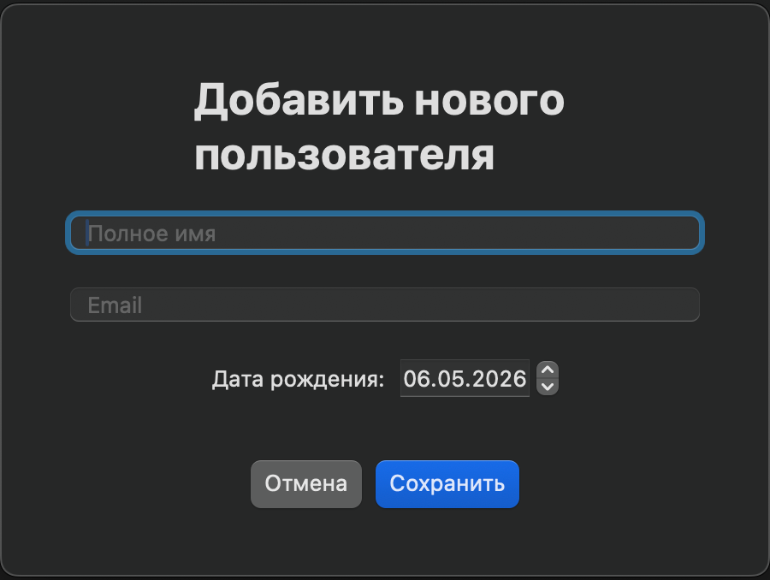
Рисунок 30 - Страница панель администратора «Добавление пользователя в систему»
На рисунке 30 представлено модальное окно «Добавить нового пользователя», которое появляется после нажатия соответствующей кнопки на панели администратора (см. рисунок 29). Окно содержит форму для ввода данных нового пользователя и кнопки «Сохранить» для подтверждения создания и «Отмена» для закрытия окна.

4.ОРГАНИЗАЦИЯ ХРАНЕНИЯ ПРОЕКТА
Для управления версиями исходного кода, документации и других артефактов проекта был использован сервис хостинга репозиториев GitHub [15].
Был создан центральный репозиторий. Основная ветка main использовалась для хранения стабильных, завершенных версий проекта. Для изоляции работы над отдельными крупными задачами (кейсами) учебной практики применялся механизм ветвления. Ниже представлена структура и содержимое ключевых веток, отражающих основные этапы работы.
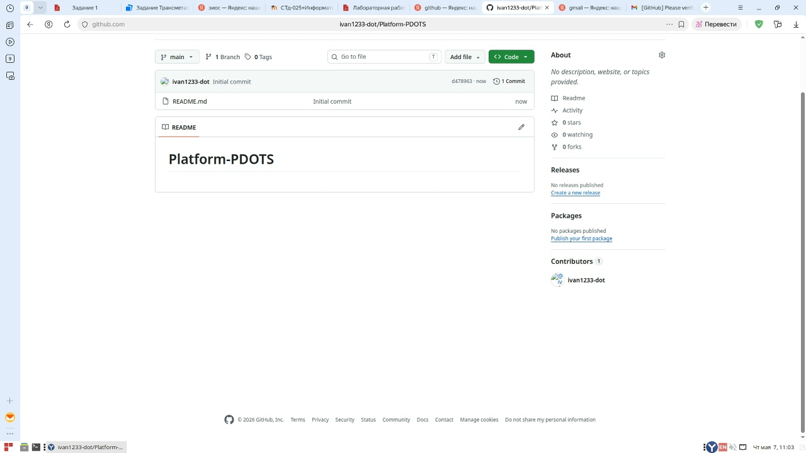
Рисунок 31 - Начальное состояние репозитория
На рисунке 31 показано начальное состояние репозитория. Ветка main содержит только файл «README.md» с общим описанием проекта и базовую структуру каталогов , подготовленную для дальнейшей работы.

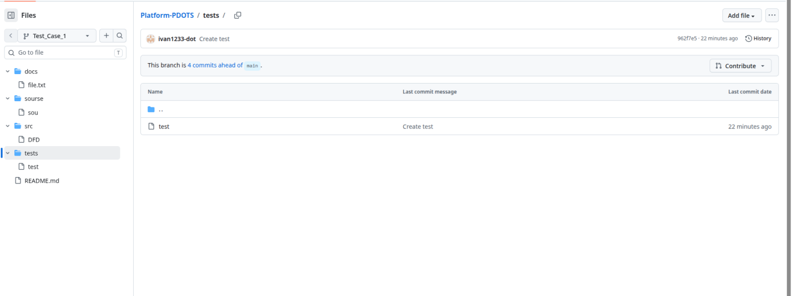

Рисунок 32 - Ветка «Test_case_1»
Данная ветка была создана для выполнения первого кейса (см рисунок 32) - анализа и моделирования бизнес-процессов. Были добавлены файлы с разработанными диаграммами в нотациях «SADT (IDEF0, DFD, IDEF3)» и предварительная спецификация требований.
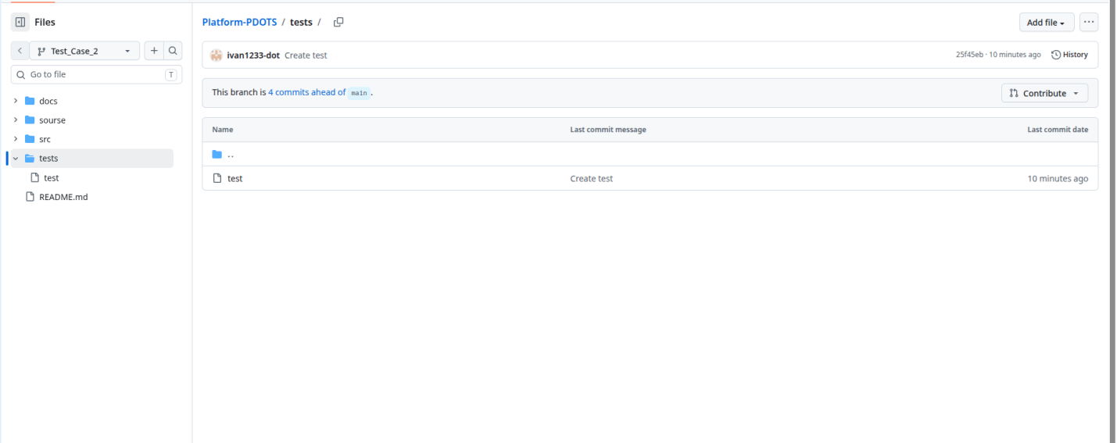

Рисунок 33 - Ветка «Test_case_2»
Эта ветка соответствует второму кейсу (см рисунку 33), посвященному разработке интерактивного UI-прототипа.
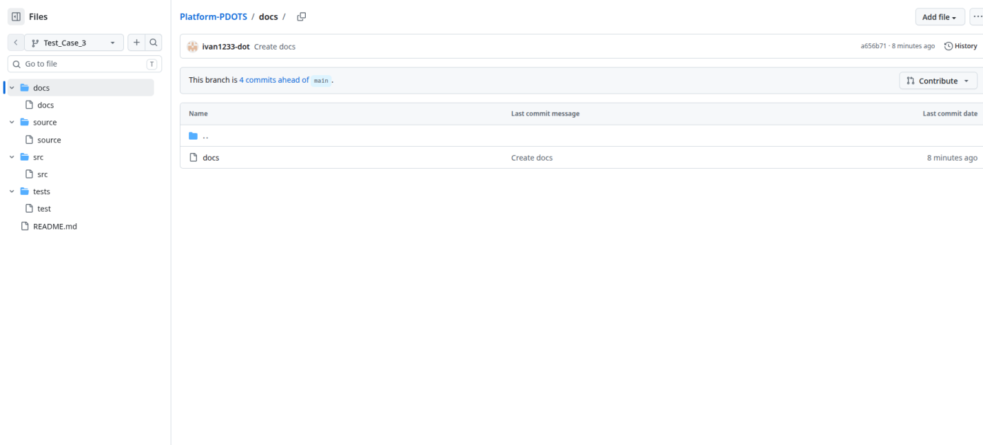

Рисунок 34 - Ветка «Test_case_3».
Эта ветка использовалась для третьего кейса (см рисунок 34 ) - практической реализации графического интерфейса. Ключевые изменения произошли в каталоге «src», который был наполнен файлами с исходным кодом на Swift, составляющими основу Xcode - проекта.
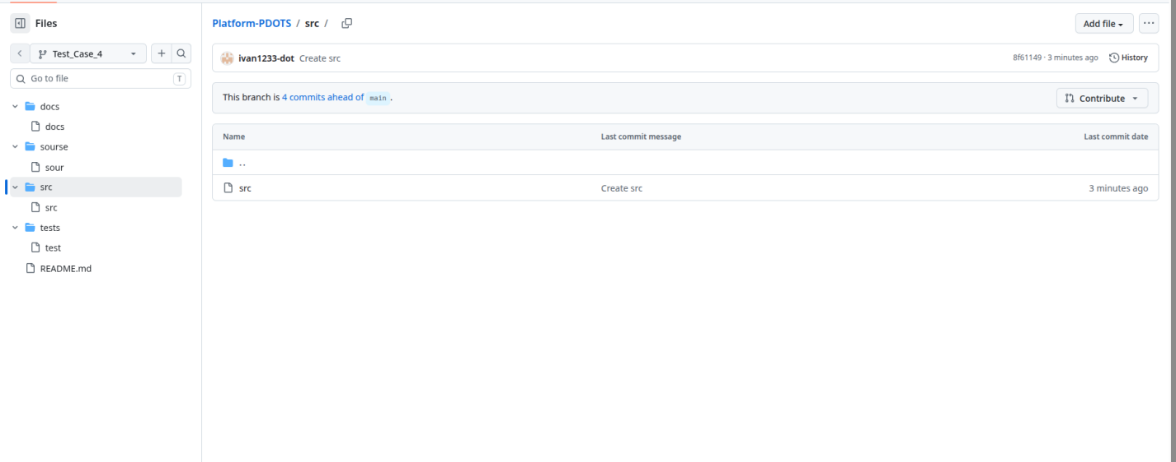
Рисунок 35 - Ветка «Test_case_4»
Эта ветка использовалась для четвертого кейса (см рисунок 35 ) - организации хранения проекта. Папки ветки были наполнены ссылкой на репозиторий GitHub и файлом с отчетом проекта.

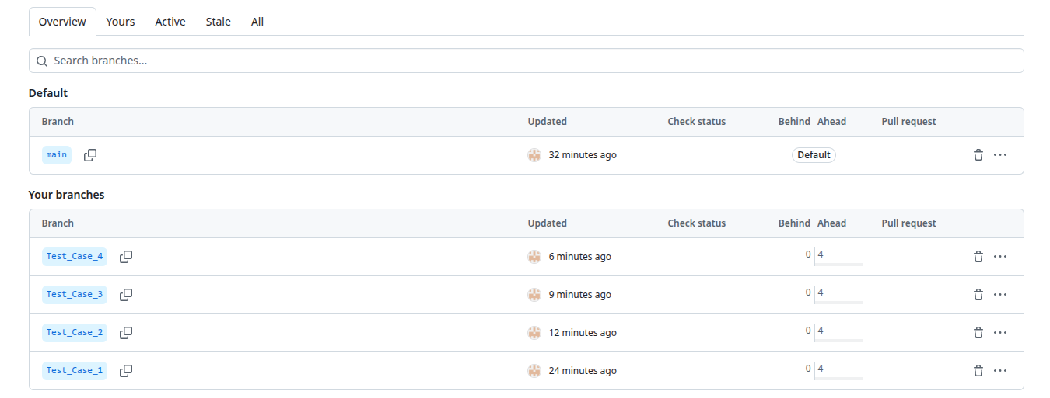
Рисунок 36 - Финальное состояние репозитория в ветке main
На рисунке 36 представлено итоговое состояние репозитория после слияния всех рабочих веток в «main».
Ссылка на репозиторий Git Hub:

ЗАКЛЮЧЕНИЕ
В ходе учебной практики был успешно выполнен проект по созданию информационной системы «Платформа для дистанционного обучения и тестирования студентов», что полностью соответствует поставленной цели. В рамках работы был проведен комплексный анализ предметной области, в результате которого определены ключевые роли и формализованы основные бизнес-процессы с использованием нотаций SADT. На основе этого анализа была разработана трехуровневая архитектура системы, реализующая паттерн MVC, что обеспечивает четкое разделение логики, данных и представления [4]. Для управления ходом работ был составлен сетевой график, позволивший определить критический путь и установить минимальный срок реализации проекта в 16 дней. Практическим результатом работы стало создание графического пользовательского интерфейса в среде Xcode на языке Swift, который реализует основные сценарии взаимодействия с системой для разных ролей пользователей. Таким образом, в процессе практики был пройден весь цикл проектирования ИС, начиная от системного анализа и заканчивая разработкой программного компонента. Проделанная работа позволила закрепить теоретические знания и получить практические навыки в области системного анализа, проектирования архитектуры ПО, планирования проектов и разработки нативных приложений.

СПИСОК ИСПОЛЬЗОВАННЫХ ИСТОЧНИКОВ
- ГОСТ 34.602-2020. Информационные технологии. Комплекс стандартов на автоматизированные системы. Техническое задание на создание автоматизированной системы.
- ГОСТ 7.32-2017. Система стандартов по информации, библиотечному и издательскому делу. Отчет о научно-исследовательской работе. Структура и правила оформленияю.
- ГОСТ Р ИСО/МЭК 12207-2010. Информационная технология. Системная и программная инженерия. Процессы жизненного цикла программных средств.
- Вендров, А. М. Проектирование информационных систем: учебное пособие А. М. Вендров. [Электронный ресурс]:URL
- Гамма, Э. Приемы объектно - ориентированного проектирования. Паттерны проектирования Э. Гамма, Р. Хелм, Р. Джонсон, Дж. Влиссидес - Санкт-Петербург.[Электронный ресурс]:URL
- Марка, Д. А. Методологии структурного анализа и проектирования SADT Д. А. Марка, К. МакГоуэн.[Электронный ресурс]:URL
- Разу, М. Л. Управление проектами и программами : учебник под ред. М. Л. Разу. [Электронный ресурс]:URL https:developer.apple.comswift.
- Усов, В. А. Swift. Основы разработки приложений под iOS, iPadOS и macOS В. А. Усов. [Электронный ресурс]:URL https:developer.apple.comswift.
- Apple Developer Documentation: Swift. [Электронный ресурс]:URL
https://developer.apple.com/documentation/swift
- Apple Developer Documentation: SwiftUI. [Электронный ресурс]:URL https://developer.apple.com/documentation/swiftui
- Kaiten. Система управления проектами и процессами. [Электронный ресурс]:URL https://kaiten.ru
- Паттерн MVC в Swift на практике [Электронный ресурс]:URL
- Draw IO. Инструментальная среда разработки и моделирования бизнес процессов.[Электронный ресурс]:URL https://app.diagrams.net
- Visual Paradigm. Инструментальная среда разработки и моделирования бизнес процессов. [Электронный ресурс]:
URL https://www.visual-paradigm.com
- GitHub. Веб - сервис для хостинга IT проектов и их совместной разработки. [Электронный ресурс]:URL https://github.com

ПРИЛОЖЕНИЕ А
Спецификация ПО
Спецификация ПО (программного обеспечения)
Данная спецификация описывает основные требования к информационной системе управления учебным процессом в образовательно учреждении.
Функциональные требования (ФТ).
ФТ-01: Прототип должен содержать статичные HTML-страницы для регистрации и авторизации. При нажатии на кнопку «Войти« происходит переход на страницу личного кабинета.
ФТ-02: Прототип должен демонстрировать разграничение доступа. Например, на странице входа могут быть две кнопки: «Войти как студент« и «Войти как администратор, ведущие на разные страницы.
ФТ-03: Страница должна отображать заранее заданный список курсов.
ФТ-04: При клике на курс должна открываться страница с заранее заданным списком тем и материалов.
ФТ-05: Прототип должен имитировать прохождение теста. Можно использовать JavaScript для переключения между вопросами и показа финального сообщения.
ФТ-06: Страница должна отображать статичную HTML-таблицу с пользователями или курсами. Функции «Добавить», «Редактировать» могут открывать пустые формы или не работать.
Нефункциональные требования (НФТ), адаптированные для прототипа.
Здесь мы фокусируемся не на серверной части, а на клиентской.
НФТ-01: Все страницы прототипа должны загружаться и отображаться в браузере менее чем за 1 секунду.
НФТ-02: HTML-код должен быть семантически корректным.
НФТ-03: Прототип должен корректно отображаться на компьютерных экранах с разрешением 1920px и 1440px.
НФТ-04: Прототип должен одинаково выглядеть и работать в браузерах общего доступа.
НФТ-05: Прототип должен корректно отображать на версиях с разрешениями:.
НФТ-06:CSS должен быть структурирован и вынесен в отдельные файлы. Именование классов должно следовать методологии. JavaScript-код должен быть читаемым и содержать комментарии.

ПРИЛОЖЕНИЕ Б
УТВЕРЖДАЮ
Руководитель организации-разработчика
___________ / Неговелов И.А. /
«__» ___________ 2026 г.

УТВЕРЖДАЮ
Руководитель организации-заказчика
___________ / Вакулин Ю.В. /
«__» ___________ 2026 г.

ТЕХНИЧЕСКОЕ ЗАДАНИЕ
на создание автоматизированной системы
«Платформа для дистанционного обучения и тестирования студентов»

Согласовано:

г. Воронеж, 2026
Содержание
1. Общие сведения
2. Назначение и цели создания (развития) системы
3. Характеристика объектов автоматизации
4. Требования к системе
5. Состав и содержание работ по созданию системы
6. Порядок контроля и приемки системы
7. Требования к составу и содержанию работ по подготовке объекта автоматизации к вводу системы в действие
8. Требования к документированию
9. Источники разработки.

1. ОБЩИЕ СВЕДЕНИЯ
1.1. Полное наименование системы и ее условное обозначение:
Полное наименование: Настольное приложение «Система для дистанционного обучения и тестирования студентов».
Условное обозначение: АС «ПДОТС».
1.2. Шифр темы или шифр (номер) договора:
Учебный проект УП.02, вариант №13.
1.3. Наименование организаций-заказчика и разработчика:
Заказчик: Воронежский филиал Российского экономического университета им Г. В. Плеханова, г. Воронеж.
Разработчик: Неговелов Иван Алексеевич.
1.4. Перечень документов, на основании которых создается система:
Задание на учебную практику УП.02;
ГОСТ 34.602-2020 «Информационные технологии. Комплекс стандартов на автоматизированные системы. Техническое задание на создание автоматизированной системы».
1.5. Плановые сроки начала и окончания работ по созданию системы:
Начало работ: 20.04.2026
Окончание работ: 08.05.2026
1.6. Сведения об источниках и порядке финансирования работ:
Работы выполняются в рамках учебной практики, финансирование не предусмотрено.
2. НАЗНАЧЕНИЕ И ЦЕЛИ СОЗДАНИЯ СИСТЕМЫ
2.1. Назначение системы:
АС «ПДОТС» предназначена для автоматизации процессов организации и проведения дистанционного обучения, контроля знаний и взаимодействия между участниками в рамках единого настольного приложения.
2.2. Цели создания системы:
Снижение трудозатрат преподавательского состава на организацию учебного процесса и проверку знаний.
Автоматизация сбора и анализа данных об успеваемости студентов.
Создание единого информационного пространства для всех участников образовательного процесса.
3. ХАРАКТЕРИСТИКА ОБЪЕКТОВ АВТОМАТИЗАЦИИ
Объектом автоматизации является деятельность образовательной организации в части планирования, проведения и контроля дистанционного обучения.
Автоматизации подлежат следующие процессы:
Регистрация и управление учетными записями пользователей.
Создание и ведение каталога учебных курсов и материалов.
Запись студентов на курсы.
Проведение онлайн-тестирования и сбор результатов.
Формирование отчетности по успеваемости.
4. ТРЕБОВАНИЯ К СИСТЕМЕ
4.1. Требования к системе в целом:
4.1.1. Требования к структуре и функционированию системы: Система представляет собой монолитное настольное приложение. Вся логика, данные и интерфейс функционируют в рамках одного исполняемого файла на компьютере пользователя. Обмен данными с внешними сетями не предполагается.
4.1.2. Требования к численности и квалификации персонала системы:
Студент, Преподаватель, Администратор: пользователи с базовыми навыками работы с персональным компьютером (macOS).
4.1.3. Требования к надежности: Система должна обеспечивать стабильную работу без критических сбоев и зависаний в ходе выполнения стандартных пользовательских сценариев.
4.1.4. Требования к безопасности: Вход в систему для разных ролей (студент, администратор) должен осуществляться через локальную аутентификацию по логину и паролю.
4.1.7. Требования к защите информации: Данные пользователей и учебные материалы хранятся в файлах в локальной директории приложения на компьютере пользователя.
4.1.8. Требования по стандартизации и унификации: Не предъявляются.
4.2. Требования к функциям (задачам), выполняемым системой:
4.2.1. Подсистема управления пользователями:
Регистрация новых пользователей.
Авторизация пользователей по логину и паролю.
Управление ролями пользователей (для администратора).
4.2.2. Подсистема управления курсами:
Создание, редактирование и удаление курсов (для преподавателя).
Загрузка и управление учебными материалами.
Запись студентов на курсы.
4.2.3. Подсистема контроля знаний:
Создание банка тестовых заданий.
Прохождение тестирования студентами.
Автоматическая и ручная проверка результатов.
Просмотр оценок и статистики.
4.3. Требования к видам обеспечения:
4.3.1. Требования к математическому обеспечению: Не предъявляются
4.3.2. Требования к информационному обеспечению: Система хранит все данные локально в файлах структурированного формата в папке приложения.
4.3.3. Требования к лингвистическому обеспечению: Язык интерфейса системы — русский.
4.3.4. Требования к программному обеспечению:
Язык программирования: Swift (версия 5.7 или выше).
Среда разработки: Xcode (версия 14 или выше).
Технологии интерфейса: SwiftUI или UIKit.
Операционная система для разработки и эксплуатации: macOS (версия 12.0 Monterey или новее).
4.3.5. Требования к техническому обеспечению:
Компьютер Mac с установленной macOS, соответствующей требованиям п. 4.3.4.
5. СОСТАВ И СОДЕРЖАНИЕ РАБОТ ПО СОЗДАНИЮ СИСТЕМЫ
Разработка и согласование Технического задания.
Разработка проектных решений (архитектура, дизайн интерфейса, структура локального хранения данных).
Разработка пользовательского интерфейса приложения.
Разработка основной логики приложения на Swift.
Проведение модульного и интеграционного тестирования.
Разработка рабочей документации.
Проведение предварительных испытаний.
Ввод системы в опытную эксплуатацию.
6. ПОРЯДОК КОНТРОЛЯ И ПРИЕМКИ СИСТЕМЫ
Предварительные испытания: проводятся разработчиком и включают функциональное тестирование методом «черного ящика« по сценариям, разработанным для прототипа, а также тестирование производительности и стабильности приложения на целевом устройстве.
7. ТРЕБОВАНИЯ К СОСТАВУ И СОДЕРЖАНИЮ РАБОТ ПО ПОДГОТОВКЕ ОБЪЕКТА АВТОМАТИЗАЦИИ К ВВОДУ СИСТЕМЫ В ДЕЙСТВИЕ
Подготовка и обучение персонала работе с системой.
Настройка технического обеспечения для работы с приложением.
Первичный ввод данных (создание учетной записи администратора).
8. ТРЕБОВАНИЯ К ДОКУМЕНТИРОВАНИЮ
По результатам работ должен быть представлен следующий комплект документов:
Техническое задание (данный документ).
Проектная документация (описание архитектуры, пользовательских сценариев).
Руководство пользователя.
9. ИСТОЧНИКИ РАЗРАБОТКИ
ГОСТ 34.602-2020 «Информационные технологии. Комплекс стандартов на автоматизированные системы. Техническое задание на создание автоматизированной системы».
ГОСТ Р ИСО/МЭК 12207-2010 «Информационная технология. Системная и программная инженерия. Процессы жизненного цикла программных средств».
Интерактивный HTML-прототип системы и отчет о его тестировании.

ПРИЛОЖЕНИЕ В
Листинг программного продукта
Models
// Models.swift
import Foundation

enum Role: String, Codable {
case student = "Студент"
case admin = "Преподаватель"
}

struct User: Identifiable, Codable {
let id: UUID
var fullName: String
var email: String
var role: Role
var birthDate: Date
}

struct Course: Identifiable {
let id = UUID()
var title: String
var teacher: String
var progress: Double
}

ProfileView

import SwiftUI

struct ProfileView: View {

let user: User

var body: some View {
VStack(alignment: .leading, spacing: 20) {
ProfileIconView(fullName: user.fullName)
.font(.largeTitle)

Divider()

HStack {
Text("Полное имя:").fontWeight(.bold)
Text(user.fullName)
}
HStack {
Text("Email:").fontWeight(.bold)
Text(user.email)
}
HStack {
Text("Дата рождения:").fontWeight(.bold)
Text(user.birthDate.formatted(date: .long, time: .omitted))
}
HStack {
Text("Роль:").fontWeight(.bold)
Text(user.role.rawValue)
}

Spacer()
}
.padding(40)
.font(.title2)
}
}

AdduserView

import SwiftUI

struct AddUserView: View {
@EnvironmentObject var userData: UserData

@Binding var isPresented: Bool

@State private var fullName = ""
@State private var email = ""
@State private var birthDate = Date()

@State private var showingAlert = false
@State private var alertMessage = ""

var body: some View {
VStack(spacing: 20) {
Text("Добавить нового пользователя")
.font(.largeTitle)
.fontWeight(.bold)

TextField("Полное имя", text: $fullName)
.textFieldStyle(.roundedBorder)

TextField("Email", text: $email)
.textFieldStyle(.roundedBorder)
.disableAutocorrection(true)

DatePicker("Дата рождения:", selection: $birthDate, displayedComponents: .date)

HStack {

Button("Отмена") {
isPresented = false
}
.keyboardShortcut(.cancelAction)

// Кнопка сохранения
Button("Сохранить") {
handleUserCreation()
}
.keyboardShortcut(.defaultAction)
}
.controlSize(.large)
.padding(.top)
}
.padding(40)
.frame(width: 450)
.alert("Ошибка", isPresented: $showingAlert) {
Button("OK", role: .cancel) {}
} message: {
Text(alertMessage)
}
}

private func handleUserCreation() {
if fullName.isEmpty || email.isEmpty {
alertMessage = "Пожалуйста, заполните имя и email."
showingAlert = true
return
}

if userData.registerUser(fullName: fullName, email: email, birthDate: birthDate) {
isPresented = false
} else {
alertMessage = "Пользователь с таким email уже существует."
showingAlert = true
}
}
}

AdminDashboardView

import SwiftUI
struct UsersTableView: View {
@EnvironmentObject var userData: UserData

var body: some View {
Table(userData.users) {
TableColumn("ФИО", value: \.fullName)
TableColumn("Email", value: \.email)
TableColumn("Роль") { user in
Text(user.role.rawValue)
}
}
}
}

struct AdminDashboardView: View {
@EnvironmentObject var userData: UserData
@State private var showingAddUser = false
@State private var selection: String? = "Пользователи"

var body: some View {
NavigationSplitView {

List(selection: $selection) {
Label("Пользователи", systemImage: "person.3")
.tag("Пользователи")
Label("Курсы", systemImage: "books.vertical")
.tag("Курсы")
Label("Настройки", systemImage: "gear")
.tag("Настройки")
}
.listStyle(.sidebar)
.frame(minWidth: 180)

Spacer()

Button(action: userData.logout) {
Label("Выйти", systemImage: "arrow.backward.square")
.frame(maxWidth: .infinity, alignment: .leading)
}
.padding()
.buttonStyle(.plain)

} detail: {
VStack(alignment: .leading) {

HStack {
Text(selection ?? "Пользователи")
.font(.largeTitle).bold()
Spacer()

if selection == "Пользователи" {
Button("+ Добавить пользователя") {
showingAddUser = true
}
}
}
.padding([.horizontal, .top])
]
switch selection {
case "Пользователи":
UsersTableView()
.padding(.horizontal)
case "Курсы":
CoursesAdminView()
.frame(maxWidth: .infinity, maxHeight: .infinity)
case "Настройки":
SettingsAdminView()
.frame(maxWidth: .infinity, maxHeight: .infinity)
default:
Text("Выберите раздел")
}
}
.sheet(isPresented: $showingAddUser) {
AddUserView(isPresented: $showingAddUser)
}
}
.frame(minWidth: 800, minHeight: 500)
}
}

ContentView
// ContentView.swift
import SwiftUI

struct ContentView: View {
@EnvironmentObject var userData: UserData

var body: some View {
if let currentUser = userData.currentUser {
switch currentUser.role {
case .student:
StudentDashboardView()
case .admin:
AdminDashboardView()
}
} else {
LoginView()
}
}
}

CourceAdminView
import SwiftUI

struct CoursesAdminView: View {
var body: some View {
Text("Раздел управления курсами")
.font(.largeTitle)
}
}

GradesView
// GradesView.swift
import SwiftUI

struct GradesView: View {
var body: some View {
VStack {
Image(systemName: "graduationcap.fill")
.font(.system(size: 60))
.foregroundColor(.gray)
.padding()
Text("Раздел 'Оценки'")
.font(.largeTitle)
Text("Здесь будут отображаться оценки студента.")
.font(.title3)
.foregroundColor(.secondary)
}
}
}

LoginView

// LoginView.swift
import SwiftUI

struct LoginView: View {
@EnvironmentObject var userData: UserData

@State private var email = ""
@State private var password = ""
@State private var showingAlert = false
@State private var showingRegistration = false

var body: some View {
VStack(spacing: 20) {
Text("Вход в систему")
.font(.largeTitle).bold()

Text("Выберите роль для входа")
.foregroundColor(.secondary)

TextField("Email", text: $email)
.textFieldStyle(.roundedBorder)
// Строка .textInputAutocapitalization(.never) УДАЛЕНА
.disableAutocorrection(true)

SecureField("Пароль", text: $password)
.textFieldStyle(.roundedBorder)

Button("Войти как студент") {
if !userData.login(email: email, role: .student) { showingAlert = true }
}
.controlSize(.large)
// Строка .keyboardShortcut(.defaultAction) УДАЛЕНА

Button("Войти как администратор") {
if !userData.login(email: email, role: .admin) { showingAlert = true }
}
.controlSize(.large)
.tint(.green)

Button("Зарегистрироваться") { showingRegistration = true }
.buttonStyle(.link)
.padding(.top)
}
.padding(40)
.frame(width: 400)
.alert("Ошибка входа", isPresented: $showingAlert) {
Button("OK", role: .cancel) {}
} message: {
Text("Неверный email или роль пользователя.")
}
.sheet(isPresented: $showingRegistration) {
RegistrationView(isPresented: $showingRegistration)
}
}
}

ProfileIconView
// ProfileIconView.swift
import SwiftUI

struct ProfileIconView: View {
let fullName: String

// Функция для получения инициалов
var initials: String {
let components = fullName.components(separatedBy: .whitespacesAndNewlines)
let firstLetters = components.compactMap { $0.first }
return String(firstLetters.prefix(2)).uppercased()
}

var body: some View {
HStack {
Text(initials)
.font(.headline)
.foregroundColor(.white)
.frame(width: 40, height: 40)
.background(Color.gray)
.clipShape(Circle())

Text(fullName)
.fontWeight(.medium)
}
}
}

RegistrationView
// RegistrationView.swift
import SwiftUI

struct RegistrationView: View {
@EnvironmentObject var userData: UserData
@Binding var isPresented: Bool

@State private var fullName = ""
@State private var email = ""
@State private var password = ""
@State private var confirmPassword = ""
@State private var birthDate = Date() // <-- ДОБАВЛЕНО СОСТОЯНИЕ ДЛЯ ДАТЫ
@State private var showingAlert = false
@State private var alertMessage = ""

var body: some View {
VStack(spacing: 20) {
Text("Регистрация")
.font(.largeTitle)
.fontWeight(.bold)

TextField("Полное имя", text: $fullName)
.textFieldStyle(.roundedBorder)

TextField("Email", text: $email)
.textFieldStyle(.roundedBorder)
.disableAutocorrection(true)

// ДОБАВЛЕН ВЫБОР ДАТЫ
DatePicker("Дата рождения:", selection: $birthDate, displayedComponents: .date)

SecureField("Пароль", text: $password)
.textFieldStyle(.roundedBorder)

SecureField("Повторите пароль", text: $confirmPassword)
.textFieldStyle(.roundedBorder)

Button("Зарегистрироваться") { handleRegistration() }
.controlSize(.large)

Button("Уже есть аккаунт? Войти") { isPresented = false }
.buttonStyle(.link)
}
.padding(40)
.frame(width: 400)
.alert("Ошибка регистрации", isPresented: $showingAlert) {
Button("OK", role: .cancel) {}
} message: {
Text(alertMessage)
}
}

private func handleRegistration() {
if fullName.isEmpty || email.isEmpty || password.isEmpty {
alertMessage = "Пожалуйста, заполните все поля."
showingAlert = true
return
}
if password != confirmPassword {
alertMessage = "Пароли не совпадают."
showingAlert = true
return
}
// Передаем дату при регистрации
if !userData.registerUser(fullName: fullName, email: email, birthDate: birthDate) {
alertMessage = "Пользователь с таким email уже существует."
showingAlert = true
}
}
}

SettingView
import SwiftUI

struct SettingsAdminView: View {
var body: some View {
Text("Раздел настроек системы")
.font(.largeTitle)
}
}

StudentDashboardView

import SwiftUI

struct CoursesView: View {
@EnvironmentObject var userData: UserData

var body: some View {
ScrollView {
LazyVGrid(columns: [GridItem(.adaptive(minimum: 300))], spacing: 20) {
ForEach(userData.courses) { course in
VStack(alignment: .leading, spacing: 8) {
Text(course.title).font(.headline)
Text("Преподаватель: \(course.teacher)").font(.subheadline).foregroundStyle(.secondary)
ProgressView(value: course.progress)
Text("Прогресс: \(Int(course.progress * 100))%").font(.caption).foregroundStyle(.blue)
}
.padding()
.background(Color(nsColor: .windowBackgroundColor))
.cornerRadius(10)
.shadow(radius: 2)
}
}
.padding()
}
}
}

struct StudentDashboardView: View {
@EnvironmentObject var userData: UserData
@State private var selection: String? = "Мои курсы"

var body: some View {
NavigationSplitView {
// Левая колонка (сайдбар) - остается без изменений
List(selection: $selection) {
Label("Мои курсы", systemImage: "books.vertical")
.tag("Мои курсы")
Label("Оценки", systemImage: "graduationcap")
.tag("Оценки")
Label("Профиль", systemImage: "person.crop.circle")
.tag("Профиль")
}
.listStyle(.sidebar)
.frame(minWidth: 180)

Spacer()

Button(action: userData.logout) {
Label("Выйти", systemImage: "arrow.backward.square")
.frame(maxWidth: .infinity, alignment: .leading)
}
.padding()
.buttonStyle(.plain)

} detail: {

VStack {

HStack {

Text(selection ?? "Мои курсы")
.font(.largeTitle).bold()
Spacer()
if let currentUser = userData.currentUser {
ProfileIconView(fullName: currentUser.fullName)
}
}
.padding([.horizontal, .top])

switch selection {
case "Мои курсы":
CoursesView()
case "Оценки":
GradesView()
case "Профиль":
if let user = userData.currentUser {
ProfileView(user: user)
} else {
Text("Ошибка: не удалось загрузить данные пользователя.")
}
default:
Text("Выберите раздел из меню слева")
}
}
}
.frame(minWidth: 800, minHeight: 500)
}
}

UIPracticApp
// PracticaApp.swift
import SwiftUI

@main
struct PracticaApp: App {
@StateObject var userData = UserData()

var body: some Scene {
WindowGroup {
ContentView()
.environmentObject(userData)
}
}
}

UserData
// UserData.swift
import Foundation
import Combine
import SwiftUI

class UserData: ObservableObject {
@Published var users: [User]
@Published var courses: [Course]
@Published var currentUser: User? = nil

init() {

self.users = [
User(id: UUID(), fullName: "Вяльцев Максим", email: "m.vyalcev@list.ru", role: .student, birthDate: Date()),
User(id: UUID(), fullName: "Герасимов Павел", email: "gpasa244@gmail.com", role: .student, birthDate: Date()),
User(id: UUID(), fullName: "Глушков Александр", email: "alex69@gmail.com", role: .admin, birthDate: Date())
]
self.courses = [
Course(title: "Основы C++", teacher: "О.И. Назарова", progress: 0.05),
Course(title: "Архитектура ПО", teacher: "О.И. Назарова", progress: 0.20),
Course(title: "Базы данных", teacher: "О.И. Назарова", progress: 0.05)
]
}

func login(email: String, role: Role) -> Bool {
if let user = users.first(where: { $0.email.lowercased() == email.lowercased() && $0.role == role }) {
currentUser = user
return true
}
return false
}

func logout() {
currentUser = nil
}

func registerUser(fullName: String, email: String, birthDate: Date) -> Bool {
if users.contains(where: { $0.email.lowercased() == email.lowercased() }) {
return false
}

let newUser = User(id: UUID(), fullName: fullName, email: email, role: .student, birthDate: birthDate)
users.append(newUser)
currentUser = newUser
return true
}

func removeUser(at offsets: IndexSet) {
users.remove(atOffsets: offsets)
}
}

